المحاضرة الأولى
مفاهيم أساسية في إدارة المعرفة

ماهية المعرفة ؟ وماهية إدارة المعرفة ؟
المعرفة :
- هي معلومات منظمة قابلة للاستخدام في حل مشكلة معينة او هي معلومات مفهومة محللة ومطبقة .

- هي توصيفات رمزية للمفاهيم والعلاقات والطرق المحددة للتعامل مع انماط هذه التوصيفات .

- ويعرفها نوناكا (Nonaka) بأنها تبرير الاعتقاد الصحيح .

ويمكن النظر إلى المعرفة من خلال ثلاث جوانب رئيسية للمعرفة :
أولاً: المنظور الهرمي :
ووفق هذا المنظور فإن هناك هرمية تبدأ من البيانات وهى المادة الخام بأشكالها الأربعة ( الارقام والكلمات والاصوات والصور ) وتليها في هذه الهرمية المعلومات التي هي بيانات منظمة بطريقة مجدية وقابلة للتطبيق، ومن خلال فهم المعلومات وتحليلها وتطبيقها نصل إلى المعرفة . ( أنظر الشكل التالي)
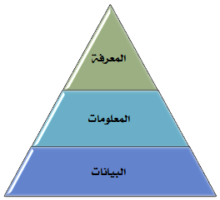

- المعرفة : تحليل المعلومات وفهمها وتطبيقها .

- المعلومات : بيانات منظمة بطريقة مجدية قابلة للتطبيق .

- البيانات : (الأرقام، الصور، الكلمات، الأصوات) .

ثانياً: منظور المعرفة الزمنية :
وهذا المنظور يقوم على أساس النمذجة القياسية للمعرفة .
وهذا المنظور يستبدل ( النموذج القياسي للعصر الصناعي) (بالنموذج القياسي الحالي في عصر تكنولوجيا المعلومات)
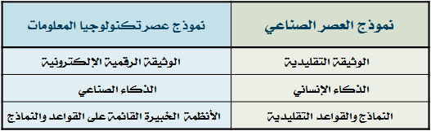

ثالثا: المنظور الإنساني :
يقوم هذا المنظور على ان المعرفة شقين :
الشق الأول : الفرد أو ما يتبقى في رأس الفرد كرمز للمعرفة الضمنية او الكامنة .
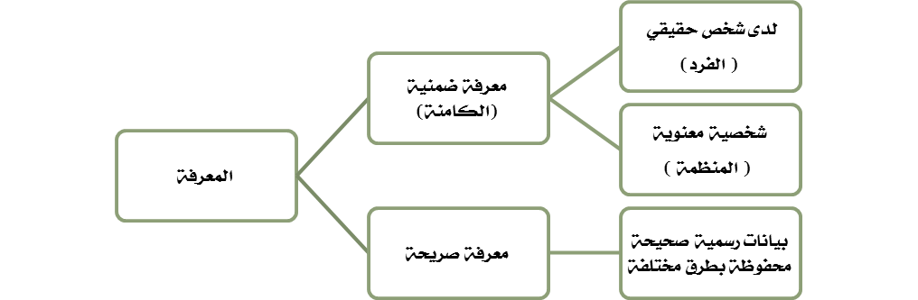
الشق الثاني : المعرفة الصريحة المتمثلة في البيانات الرسمية النظامية الصلبة التي تقرأ كميا والطرق المختلفة لحفظها. ( أنظر الشكل التالي)

ماهية إدارة المعرفة ؟
إدارة المعرفة هي :
- محاولة التعرف على القدرات المنغرسة في عقول الأفراد والارتقاء بها لتكون نوعاً من الأصول التنظيمية والتي يمكن الوصول إليها والاستفادة منها من جانب مجموعة من الأفراد التي تعتمد المنظمة على قراراتهم اعتمادا أساسياً.
- وهي أيضاً ( الالتزام من جانب المنظمة بإيجاد وخلق ( صناعة ) معرفة جديدة ذات علاقة بمهام تلك المنظمة ونشرها داخلها وتجسيدها في شكل سلع وخدمات ونظم محددة)

أنواع المعرفة : هناك تصنيفات عديدة لأنواع المعرفة منها:
- تصنيف يقول أن هناك :
- معرفة واضحة Explicit : وهي التي يمكن التعبير عنها في لغة رسمية وفي شكل بيانات موضوعة في صيغة علمية وبشكل وجيز، كما يمكن تشغيلها ونقلها وتخزينها بسهولة.
- معرفة ضمنية Tacit : فهي ذات صبغة شخصية جداً ومن الصعوبة وضعها في صيغة رسمية لأنها كامنة في الإدراك العام للعقل البشري.

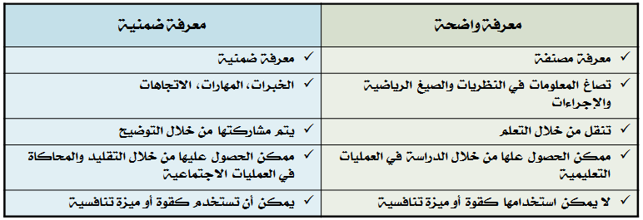
الفرق بين المعرفة الضمنية والمعرفة الواضحة
- تصنيف أخر يقول ان هناك ثلاث عمليات معرفية :

أولاً: المعرفة ذات الهيكل العالي (واضحة، رقمية) :
وهي المعرفة التي قد تكون رقمية وواضحة مثل نظم المعلومات، ووسائل الأعلام، الأشكال المطبوعة، أي أنها المعرفة الرسمية التي تم تصنيفها .
- تشمل نظم المعلومات التقليدية ونظم الذكاء الصناعي .

ثانياً: المعرفة ذات الهيكل المنخفض ( واضحة ، رقمية) :
وهي المعرفة التي قد تكون رقمية وواضحة مثل وسائل الإعلام والأشكال المطبوعة. الخ
- تشمل : المعرفة غير الرسمية وغير المصنفة حيث تحتوي على العناصر الشخصية الغير مهيكلة مثل الاتصالات بالبريد الإلكتروني أو عبر الإنترنت، وهي تبنى أيضاً على تفاعل بين الإنسان والآلة.

ثالثاً: المعرفة الضمنية ( غير رقمية، غير واضحة) :
وهي تتكون على سبيل المثال من ذاكرة الفرد أو الخبير، أو مهارات الفريق أو المظاهر الثقافية للمنظمة

البيانات والمعلومات والمعرفة والحكمة :
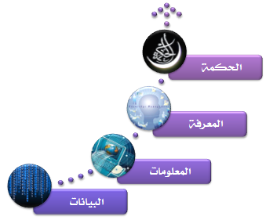

- البيانات :
هي الأرقام والنصوص والرسوم والصور والأصوات، وجميعها يمكن تخزينها ومعالجتها بالحاسب الآلي.

- المعلومات :
هي بيانات بعد إضافة معان عليها، أو هي المعاني التي يعطيها الأفراد للبيانات الواردة إليهم.

- المعرفة :
هي الخبرات ومفاهيم ومعتقدات، أو هي معلومات يتم بها التواصل والمشاركة بين الأفراد بعضهم البعض.

- الحكمة :
نضوج التجربة وتكرارها وتراكم الخبرات الحياتية بمرور الزمن للمعارف فتصبح حكمة، فهي تحتوي في طياتها كل من البيانات والمعلومات والمعرفة لأنها تمثل أعلى درجات المعرفة .

نهاية المحاضرة الاولى
المحاضرة الثانية
مبادئ واستراتيجيات إدارة المعرفة

مبادئ إدارة المعرفة :

المبدأ الاول : إدارة المعرفة مكلفة ( ولكنها ليست ذكية ) .
- المعرفة أصل من أصول المنظمة وتتطلب إدارة فعالة لاستثمار أصولها.
- وهناك العديد من الأنشطة المرتبطة التي تتطلب استثمار في العمالة والأموال مثل:
- الحصول على المعرفة مثل أعداد الوثائق ونقلها إلى الحاسب الآلي.
- القيمة المضافة للمعرفة خلال عملية التأليف والتجميع والتنقيح.
- مداخل تطوير وتقسيم المعرفة وتصنيف المساهمات الجديدة فيها.
- تطوير البنية الأساسية لتكنولوجيا المعلومات وتطبيقات توزيع المعرفة.
- تعليم العاملين صناعة ( خلق ) والمشاركة والاستخدام للمعرفة.

- بالرغم من ارتفاع التكلفة إلا أن مردودها أعلى بكثير من تكلفتها حيث أن:
- ما هي تكلفة الجهل والقصور في المعرفة ؟
- كم تتكلف المنظمة في حال عدم قدرتها على الإجابة على تساؤلات العملاء ؟
- أو أتخاذ قرارات ضعيفة اعتمادا على الجهل بالمعرفة ؟

- فلتعرف قيمة الجودة أنظر إلى تكلفة الافتقار إليها !

المبدأ الثاني : تتطلب الإدارة الفعالة للمعرفة حلولاً تمزج بين الأفراد والتكنولوجيا.
- عندما نبحث عن فهم وتفسير المعرفة في نطاق البيئة وتجميعها من مصادرها المختلفة فإننا نحتاج إلى العنصر البشري .
- وعندما نحتاج إلى تحويل وتوزيع المعرفة ذات الهيكل العالي والتي تتغير بسرعة فإن الحاسب الآلي أكثر قدرة من البشر في ذلك .
- ولذلك فإنه يتطلب مزيجاً مناسباً من العنصر البشري ونظم التكنولوجيا لإدارة المعرفة.

المبدأ الثالث : إدارة المعرفة ذات صبغة سياسية عليا .
- تعنى الإدارة العليا بتحديد رؤية ورسالة واستراتيجيات والسياسات الهامة والمصيرية بالمنظمة وبالتالي فإن إدارة المعرفة من لب عملها.
- لذلك لابد من أجماع المديرون والقادة حول ضرورة تبني مدخل من مداخل المعرفة للمنظمة ، كما يناط بهم أيضاً تحديد سياسات المعرفة لإدارتها بطريقة فعالة.

المبدأ الرابع : تتطلب الإدارة الفعالة للمعرفة مديرون للمعرفة .
- لكل منظمة وظائفها التنظيمية الجوهرية والتي تحدد واجباتها ومسئولياتها ومعايير أدائها.
- ولا يمكن أن تدار المعرفة بالمنظمة إلا بتوضيح ما يجب أن تؤديه بعض هذه الوظائف في جمع وتصنيف المعرفة وإنشاء بنية أساسية تكنولوجية موجهة بالمعرفة وإعطاء النصائح والإرشادات لاستخدام تلك المعرفة.
- وينبغي على مديرو المعرفة إدراك أن أهم مقومات نجاحهم هو أنكار الذات .
المبدأ الخامس : من فوائد إدارة المعرفة :
- وضع خرائط للمعرفة أكثر فائدة من وضع نماذج للمعرفة .
- وفوائدها في الأسواق أكثر من فوائدها في التدرج الهرمي للمعرفة .

- تلجأ المنظمة إلى عمل نموذج هرمي للمعرفة ولكن غالبية المنظمات تكون في حالة أفضل بتبادلها المعرفة المتوفرة في السوق ووضع خرائط لهذ المعرفة بالقدر الذي يجعل لديها رؤية لرغبات عملائها.

- إن توصيف عملية النشر في خريطة للمعرفة يكون أكثر فائدة للمستخدم من نموذج المعرفة بالرغم من أن النموذج أكثر فهماً من القائمين على أمر المعرفة بالمنظمة.

- أن وضع خريطة للمعرفة التنظيمية هو نشاط ربما يكون فردي ولكنه الأكثر احتمالا لتحقيق أفضل وصول لهذه المعرفة.

المبدأ السادس : مشاركة واستخدام المعرفة غالباً ما تكون أفعالاً غير طبيعية .
- يتساءل حاملي المعرفة أنه إذا كانت المعرفة لديهم ذات قيمة فكيف يشاركون أحداً في تلك المعرفة ؟
- ويتساءلون وإذا كانت وظائفنا صناعة المعرفة، فلماذا نضع وظائفنا في مخاطرة حيث تستخدم المنظمة أخرين بدلاً منا ؟

- وهذه النظرة من قبل صناع المعرفة المليئة بالشك والريبة أتجاه طبيعي ما لم تتوفر لديهم دافعية عالية للمشاركة في المعرفة من خلال تقييم الأداء والحوافز والمكافآت.
- إن المشاركة واستخدام المعرفة لا تكون منحة من العامل بقدر ما تكون ذات قيمة له تجعله مدفوعاً لذلك.

المبدأ السابع : إدارة المعرفة تعني تحسين العمل المعرفي .

لاشك أن المنظمة تحتاج إلى تحسين عملية إدارة المعرفة عموماً إلا أن المعرفة يتم استخدامها ومشاركتها بكثافة في بعض العمليات العمل المعرفي المحددة مثل ( بحوث التسويق، تصميم وتطوير المنتج، التسعير، أعداد الأوامر... ) بالتالي التحسين في هذه العمليات يصب في تحسين إدارة المعرفة بشكل مباشر .

إن أكثر مداخل التحسين فعالية هي التي تصب في الإدارة الوسطى التي تقع بين قمة التنظيم وقاعدته، حيث أن :
- العمل المعرفي المبدع يتطلب أقل تدخل من القمة إلى القاعدة .
- العمل المعرفي المبدع يتطلب تطبيق المعرفة بصورة أكثر .

المبدأ الثامن : الوصول إلى المعرفة يمثل نقطة البداية .

الوصول للمعرفة ضرورة إلا أن الإدارة الناجحة للمعرفة تتطلب التركيز على العملاء ليكونوا أكثر من متلقين لخدماتنا ومنتجاتنا، وتتطلب أيضاً الالتزام بالتفاعل المشترك بين حاملي المعرفة خاصة إذا كانت المعرفة ضمنية.

مثال :
أرسال شركتي تويوتا ونيسان مصممي سيارتهما للولايات المتحدة لتلقي المعرفة الضمنية بواسطة الاختلاط الودي مع شرائح العملاء المستهدفين .
المبدأ التاسع : إدارة المعرفة عملية مستمرة وليست لها نهاية .
- تعتبر مهام المعرفة ليست لها نهاية حيث أن تصنيفات المعرفة المطلوبة تتغير دائماً وبشكل متسارع مثل ( إدارة التكنولوجيا الجديدة، القضايا التنظيمية، تغير اهتمامات العميل، تأكيد المنظمات الدائم على المنتج والخدمة التي تقدمها باستراتيجيات وهياكل تنظيمية متجددة.... )

- لذلك ينبغي أن يكون توصيف البيئة سريع لتتمكن إدارة المعرفة من مواكبته

المبدأ العاشر : تتطلب إدارة المعرفة تعاقد معرفي .
- أسئلة تحتاج إلى إجابة:
- هل المعرفة يمتلكها العاملون أم يستأجرونها؟
- هل كل المعرفة في عقول العاملين ولها أولوية لديهم؟
- ماذا تعرف عن المعرفة التي تشتق من أسطوانة حاسب آلي؟
- ماذا عن المعرفة التي لدى المستشارون أثناء أدائهم لاستشاراتهم؟

- والعديد من المنظمات تحتفظ بمعرفة العاملين لديها، لأن العاملون ينقلون بسرعة كبيرة إلى وظائف جديدة ومنظمات جديدة. لذلك فإن أمر توثيق المعرفة بالغ الأهمية للمنظمات خاصة تلك التي تتعامل مع المعرفة على أنها مورداً هاماً ورئيسياً فيها.

استراتيجية إدارة المعرفة :

عند صياغة الاستراتيجية للمنظمة تبحث وبشكل مباشر عن الميزة التنافسية لديها لتحقق بها تفوقاً على منافسيها وتحرز مكانة في السوق أفضل مما كانت عليه .
وإذا نظرنا إلى طبيعة المعرفة من خلال نموذج ( البيانات- المعلومات- المعرفة – التكنولوجيا) ندرك كيف يمكن أن تحقق المنظمة ميزة تنافسية من خلال المعرفة .

مثال:
المعلومات التي تساهم في تخفيض التكلفة وتحسين المنتج وتحسين أداء العملية أو تطوير مفاهيم جديدة في السوق هي التي تُكون المعرفة للمنظمة . (أنظر الشكل التالي)
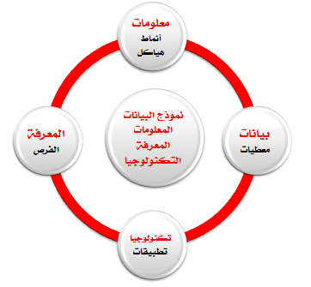

- ولابد أن تتكامل استراتيجية المعرفة مع رسالة المنظمة ورؤيتها كما تظهر في الشكل التالي :
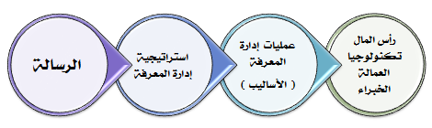

وتقع استراتيجيات إدارة المعرفة في ثلاث تقسيمات هي :
- إحراز أو الاستحواذ على المعرفة.
- الاحتفاظ بالمعرفة.
- استغلال المعرفة.

وفيما يلي نوضح ذلك:

- استراتيجية إحراز أو الاستحواذ على المعرفة :
ينبغي أن يكون للمنظمة استراتيجية للاستحواذ على المعرفة في المستقبل ، ويمكن أحراز هذه المعرفة الجديدة من خلال مساريين رئيسيين هما:
- الحصول على المعرفة من خارج المنظمة إما بشرائها أو تعيين خبراء فيها أو الترخيص لها من خلال براءة الاختراع.
- صناعة المعرفة من داخل المنظمة من خلال أنشطة البحوث التطبيقية أو بأحرازها بواسطة الخبرة المتاحة للعاملين.
وينبغي ملاحظة أن توليد المعرفة سواء بشرائها أو أتناجها داخلياً يصب في الميزة التنافسية، وكلما كانت المعرفة أكثر أبداعاً تضيف تميزاً على استراتيجيات المنظمة وتمكنها من التغلب على منافسيها بسهولة.

- استراتيجية الاحتفاظ بالمعرفة :
- والغرض من هذه الاستراتيجية ضمان المحافظة على قاعدة المعرفة وصيانتها عند النقطة التي يتم استغلالها في المنظمة.
- ولا يوجد فرق بين المعرفة الواضحة والمعرفة الضمنية في المنظمة فكلاهما تؤكد المنظمة على ملكيتها لهما.
- وتقابل هذه الاستراتيجية تحدى مطلب نشر المعرفة داخل المنظمة لتظل متاحة لنقطة الاستغلال، ومشاركتها بين الموظفين، فإلى أي مدة يمكن المنظمة أن توازن بين الأمرين؟

- استراتيجية استغلال المعرفة
ويعتبر استغلال المعرفة الجزء الأكثر أهمية في إدارة المعرفة حيث يتم استغلال المعرفة من خلال مساريين رئيسيين هما:
- استغلالها داخل المنظمة فتحقق الميزة التنافسية.
- استغلالها خارجياً عن طريق الترخيص ببراءات اختراع أو تقديمها كخدمات استشارية لمن يريدها .

نهاية المحاضرة الثانية
المحاضرة الثالثة
عمليات إدارة المعرفة وتحليل فجوة المعرفة بالمنظمة

عمليات إدارة المعرفة :

تتمثل عمليات إدارة المعرفة في أي عملية تساعد أي استراتيجية من استراتيجيات إدارة المعرفة السابقة وهي ( أحراز أو الاستحواذ على المعرفة، والاحتفاظ بها ، واستغلالها).
وتتركز عادة عمليات إدارة المعرفة في بناء وتطوير أمور ثلاثة هي :
- نظم الخبرة.
- البرمجيات.
- برامج تطوير المنتج ( سلعة أو خدمة )

وذلك بالتأكيد من خلال تفاعل حقيقي مع البيئة الداخلية للمنظمة في بحثها عن نقاط قوتها وتطويرها، ومحاولتها التقليل من أثر نقاط ضعفها والتغلب عليها، كما يشمل هذا التفاعل بيئتها الخارجية في بحثها عن الفرص وتجنبها التهديدات التي قد تفرض عليها من البيئة الخارجية

قيمة المعرفة بالنسبة للمنظمة :

تعتمد قدرة المنظمة في اكتشاف المعرفة على عاملين هما:
- الوصول للمعرفة من خلال أشخاص داخل المنظمة.
- الوصول إلى التكنولوجيا المطلوبة لاستغلال تلك المعرفة.
ومن خلال هذين العاملين فقط يمكن جعل المعرفة ذات قيمة عالية.

مثال:
مهندس في مصنع صمم ماكينة جديدة تمثل تطوراً نوعياً في المصانع وتحدث طفرات في الإنتاج (تمثل هذه النقطة العامل الأول) .
ولكي تحقق هذه المعرفة الجديدة أثرها ينبغي تقديم تسهيلات من قبل المصنع والقائمين على التصنيع لجعلها حقيقة (العامل الثاني) .
- وبذلك يمكن للمصنع أن يعظم الأصل المعرفي الذي سيضيف له ميزة تنافسية فور تشغيلها .
ويمكن توضيح ذلك من خلال الرسم التالي :
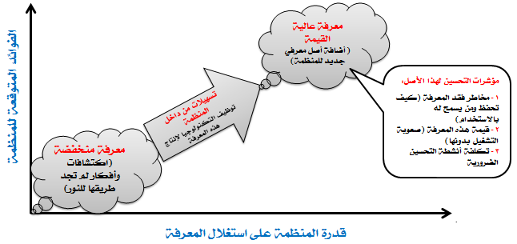

أهمية الفرد في مجال المعرفة :

تركز تطبيقات إدارة المعرفة بصورة أولية على المظاهر التكنولوجية (الآلة) لعمليات إدارة المعرفة . ويلاحظ في السنوات الأخيرة هناك زيادة في التعرف على أهمية العنصر البشري حيث أن كل عملية من عمليات إدارة المعرفة تشمل أفراد يعملون في كل المجالات وعلى كل المستويات.

- فهناك فوائد مباشرة للمنظمة تتمثل في الوقت المتوفر لسرعة الوصول للمعرفة الناجمة عن خبرة الأفراد ذاتهم، وفوائد مباشرة للأفراد نتيجة لتمكنهم من أداء مهماتهم بطريقة أكثر سهولة .

- وهناك فوائد غير مباشرة للفرد نتيجة لإدراكه بصعوبة موقفه في حالة عدم تطور خبراته.

ومن الأمور بالغة الأهمية لفهم دوافع الأفراد عند أدائهم لعمليات إدارة المعرفة النظر في الأمور الثلاثة التالية:
- دراسة قيم القائمين على صناعة المعرفة.
- دراسة قيم القائمين على تطبيق المعرفة.
- دراسة قيم القائمين على تحقيق التوازن في استراتيجية الاستحواذ على المعرفة.

- فصناع المعرفة يصنعون الفوضى ويشيعون جوا من عدم القدرة على التنبؤ .
- والقائمون على التطبيق بالتأكيد قادرون على التأثير على ما صنعة صناع المعرفة .
- أما القائمون على تحقيق التوازن قادرون على مقاومة التغيير بحسب رؤيتهم للتغيرات الجديدة ومدى تأثر مصالحهم الشخصية بها .

تطبيق إدارة المعرفة :

تعتبر إدارة المعرفة مجالاً متعدد الأنظمة ، وبصفة عامة هناك عدد من الخطوات المبدئية قابلة للتطبيق في عدد كبير من المنظمات :

- الخطوة الأولى: تحديد المعرفة اللازمة بصورة فعلية للمنظمة:
وتعتبر هذه الخطوة ضرورية لصناعة محتوى جوهر الكفاءات الضرورية لنمو ونجاح المنظمة .

- الخطوة الثانية: تحديد محتوى وهيكل المعرفة في المنظمة :
من خلال مراجعة شكل المعرفة الضمنية المحفوظة ( لدى الخبراء في كل مجال) وأيضاً المعرفة الصريحة ( التوثيقات الرسمية المتوفرة بالمنظمة) وعمل قائمة بذلك .

- الخطوة الثالثة: مراجعة قوائم المعارف بالمنظمة للتحسين عليها اعتمادا على :
- مخاطر فقد المعرفة .
- قيمة هذه المعرفة ( صعوبة التشغيل بدونها )
- تكلفة أنشطة التحسين الضرورية .

العوامل المؤثرة على إدارة المعرفة :
تتأثر إدارة المعرفة بعدة عوامل منها ما هو داخلي ومنها ما هو خارجي.
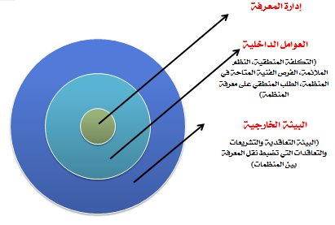
العوامل الداخلية ومنها :
- التكلفة المنطقية لاستخلاص المعرفة.
- النظم الملائمة التي تدعم صناعة
المعرفة داخلياً.
- الفرص الفنية المتاحة في المنظمة.
- الطلب المنطقي على المعرفة الناتجة
من المنظمة ( تأثير شبكات الأعمال) .

العوامل الخارجية ومنها:
- البيئة التعاقدية.
- القواعد والتشريعات التي تحكم عملية نقل المعرفة بين المنظمات.

وهناك بعض القضايا التي ينبغي دراستها لتحقيق الإدارة الفعالة للمعرفة هي:

- الاستخدام الذكي وتطوير وملكية وحماية الأصول المعرفية وليس الأصول المادية فقط حيث أنها أصبحت الدعامة الأساسية للمزايا التنافسية في الاقتصاد الحديث.
- كيفية فهم وحماية والإبقاء والمحافظة على المعرفة داخل المنظمة.
وفي هذا الأمر العديد من التحديات:
- أن يكون هذا الأمر تحديداً خاصاً للإدارة العليا.
- عدم وضوح حقوق الملكية الفكرية وحدودها غير الواضحة
- المعرفة غير متوطنة في بعض السجلات التخطيطية الإلكترونية.
- تمكن البيئة التنافسية الحالية المنظمات من حماية أصولها المعرفية من أن يتم أعادة التعاقد عليها مرة أخرى، ولكنها في نفس الوقت تمكن المنظمات من بناء وشراء وتجميع وإعادة تجميع ونشر وإعادة نشر الأصول المعرفية طبقاً لتغيير احتياجات العميل وطبقاً لتغير ظروف المنافسة.
- وكلما زادت مرونة المنظمة في استخدام قواعد المعرفة كلما كانت الشركة أكثر نجاحاً في المستقبل .
- إدارة الموارد المعرفية ليست كإدارة الموارد البشرية، إلا أنهما يتفقان في اهتمامهما بإدارة حقوق الملكية الفكرية وإدارة تطوير ونقل المعرفة الفنية للصناعة والمعرفة التنظيمية.

مسئولية قيادة المنظمات تجاه المعرفة :
للمعرفة عدة خصائص هي :
- تعتبر المعرفة مورداً إنتاجياً ذات أهمية بالغة وذلك حال مساهمتها في القيمة المضافة وأهميتها الاستراتيجية في المنظمة.
- يمكن النظر للمنظمة على أنها الموقع الذي يتم فيه صناعة وتحويل المعرفة.
- أن هناك أنواع مختلفة من المعرفة داخل المنظمة ، وبحسب نوعها تختلف قابليتها للانتقال.
- تعتبر المعرفة الضمنية ذات أهمية كبيرة خصوصاً في تحقيق الميزة التنافسية.
- توزع المعرفة الضمنية ويتم تخصيصها اعتمادا على المشاركة فيها بين أفراد المنظمة.
- نقل وتوزيع المعرفة الضمنية يمثل معضلة ويتطلب توفر آليات التكامل داخل المنظمة.
نظراً لخصائص المعرفة في الصفحة السابقة :
يتحمل قادة المنظمة العديد من المسئوليات تجاه المعرفة المتوفرة لديهم ومنها :

- أن يعي قادة المنظمة المعرفة التي لديها وتبحث عنها وتلك التي تحتاج إليها.
- أن تولد معرفة جديدة من مصادرها الداخلية مثل البحوث والتطوير.
- أن تجعل المعرفة في متناول من يحتاج إليها من داخل المنظمة أو حتى خارجها ولو بشروط.
- أن تنقل المعرفة إلى من يحتاج إليها من العاملين في أعمالهم اليومية رسمياً من خلال التدريب والتنمية وبشكل غير رسمي من خلال التهيئة أثناء العمل.
- أن يتم تمثيل المعرفة في شكل تقارير ، ورسوم وعروض مما يسهل عملية وضعها في متناول من يحتاج إليها.
- وضع الضوابط لجعل المعرفة السليمة الموثوق بها هي المعرفة السائدة في المنظمة.
- جعل العمليات المعرفية السابقة عمليات سهلة وميسرة من خلال تطوير ثقافة المنظمة ونظم الحوافز وتطوير القيادات التي تقدر وتشارك وتستخدم المعرفة.

نهاية المحاضرة الثالثة

المحاضرة الرابعة
مراجعة القدرات المعرفية بالمنظمة

تحليل فجوة المعرفة بالمنظمة :
تنقسم فجوة المعرفة بالمنظمة إلى نوعين رئيسيين داخلية وخارجية :

- أولاً: الفجوة الداخلية ( خاصة بنقاط القوة والضعف بالمنظمة )
وينظر للفجوة الداخلية من زاويتين :

الفعل الامكانية الهدف

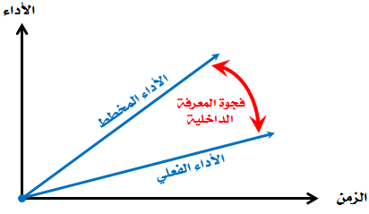
- الأولى : فجوة الفعل والإمكانية :
(أي الفرق بين ما تعمله الشركة فعلاً وما تستطيع عمله) ومن هذه الفجوة نحدد بدقة القدرات الذاتية للمعرفة في المنظمة.

- الثانية : فجوة بين الإمكانية والهدف :
( أي الفرق بين ما تستطيع الشركة فعله وما يجب أن تفعله) من هذه الفجوة نحدد بدقة إمكانات التطور الداخلية في المنظمة.

- ثانياً: الفجوة الخارجية ( خاصة بالفرص والتهديدات التي تتعرض لها المنظمة )
وينظر للفجوة الخارجية من زاويتين:

المتاح الامكانية القدرة

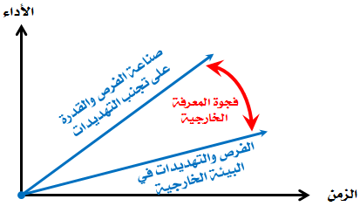
- الأولى: فجوة المتاح والإمكانية :
( أي الفرق بين ما تتيحه البيئة فعلاً وما تستطيع فعله المنظمة) ومن هذه الفجوة نحدد مدى جاهزية المنظمة لاقتناص الفرص وتجنب التهديدات.

- الثانية: فجوة بين الإمكانية والقدرة على صناعة الفرص وتجنب التهديدات :
( أي الفرق بين أمكانيات المنظمة وما تستطيع به التأثير في قيادة بيئة المعرفة ) من هذه الفجوة نحدد بدقة إمكانات المنظمة في التأثير في البيئة الخارجية فلا تكون مستجيبة لها فقط بل يتعدى ذلك فتؤثر فيها بما يخدم مصلحتها وتقود صناعة المعرفة في هذا المجال.

ماذا نعني بمراجعة القدرات المعرفية ؟
فكما أن المنظمات الصناعية تحدد المخزون المتاح من الأصول المادية إن منظمات المعرفة يجب أن تحدد المخزون الرأسمالي من الأصول الفكرية لتحصل على إجابات للأسئلة التالية :
- ما هي المعرفة المتاحة لديها؟
- وما هي المعرفة التي تحتاج إليها؟
- وما هي المعرفة التي غير المتاحة ؟
- وكيف يمكن أن تطبقها؟
لذلك الإدارة الناجحة للمعرفة في المنظمة عليها ان تبدأ من هذه التساؤلات، وأن تراجع إجاباتها عليها كل فترة للتحسين والتطوير .

يعتبر الجزء الحيوي في منهجية إدارة المعرفة هو مراجعة القدرات المعرفية من حيث :

- غزارة أو ندرة المعلومات في المنظمة.
- التحذير من القصور في المعلومات وما شابه ذلك في المنظمة.
- عدم القدرة على حفظ المعلومات المتصلة بموضوع معين جنباً إلى جنب.
- قيادة الإكتشافات الهامة بالمنظمة.
- الإستخدام العادي للبيانات التي تقادمت بالمنظمة.
- عدم معرفة وقت اللجوء للخبير فيما يتعلق بتوفير بعض البيانات لإستخدامها في مجال محدد بالمنظمة.

تبدأ مراجعة القدرات المعرفية بــ :

- تقييم مخزون المعرفة والذي يمثل الخطوة الأولى في أي استراتيجية فعالة لإدارة المعرفة.
- الحصول على المعرفة الضمنية بإستخدام تكنولوجيا المعلومات وفرق العمل وفرق النقاش.
- تحديد المعرفة عن الأفراد الذين يعرفون محتويات التغذية العكسية عن العملاء الرئيسيين والتي تعتبر نقطة الإنطلاق نحو الإبتكارات وتطوير المنتج وتحديث نظم الإنتاج.
- البحث عن الفرص وتقييم البيانات التي يتم جمعها من حيث الصلة والشكل والطبيعة والصلة الوثيقة بموضوع معين، ودرجة الإستفادة والتكلفة والوقت والدقة.
- مراجعة التوثيق لتحديد كل الذين يملكون مقداراً وفيراً من مستودعات المعرفة.

أهداف مراجعة القدرات المعرفية :

- إعطاء نظرة شاملة لنطاق وطبيعة وهيكل المعرفة في قسم محدد بالمنظمة.
- التزود بالحالة الفعلية عن الخصائص الكيفية للمقادير المتوفرة من المعرفة داخل مستودع المعرفة المحدد.
- التزود بالحالة الفعلية عن الخصائص الكمية للمقادير المتوفرة من المعرفة داخل مستودع المعرفة المحدد.
- التزود بمعنى واضح لمدخلات البيانات الخام للخطة الإستراتيجية اللازمة لتشغيل المعرفة بالمنظمة.

يشتمل تقرير مراجعة القدرات المعرفية على النتائج الرئيسية التي تتضمن:

- التحديد الواضح لسبب اتباع مراجعة المعرفة بالمنظمة.
- وصف دقيق لعملية المراجعة ذاتها.
- تحليل دقة وحساسية النتائج.
- الخاتمة حيث يجب أن تلخص النتائج التفصيلية لمراجعة القدرات المعرفية بشكل سهل وقابل للفهم.
- تحديد خريطة مجمعة للمعرفة يظهر العلاقة بين مستودعات المعرفة التي تمتلكها.
- تحديد محتوى المعرفة بكل قسم ووسائل تسجيل المعلومات فيها، بالإضافة لتسجيل خصائص الوصفية والكمية لكل قسم.
- فهرس مجمع لمحتويات التقرير .

هناك مجموعة من التساؤلات عن مراجعة القدرات المعرفية تشمل :
- مفهوم الأعمال :
- ما هي رسالة وأهداف فريق العمل الخاص بكل وحدة تنظيمي ؟

- المعرفة الفنية للمنظمة :
- كيف تعتمد على المعرفة والخبراء ؟
- كيف يمكن توليد المعرفة ؟
- وصف الطرق المختلفة التي تستخدم لتصنيف المعرفة بالمنظمة (مثل خرائط المعرفة لمن يعرف و ماذا يعرف ؟)
- هل هناك تصنيف للمعرفة المرتبطة بخبرات النجاح والفشل ؟
- ما هي الآليات المتوفرة لتحويل المعرفة من الأفراد والفرق إلى الأفراد والفرق الأخرى ؟

- حاملي المعرفة ( ركن هام ) :
- هل يركزون على ما هو أفضل ؟
- ما هو نوع المشاركة المتوفرة بين الإدارة وحاملي المعرفة ؟
- كيف يستخدم التدريب لزيادة المعرفة والمهارات ؟
- كيف يمكن تحقيق الربط بين المكافآت ومستويات المعرفة والمهارة ؟

- المعرفة التي تنقل بواسطة تكنولوجيا المعلومات :
- هل تستخدم تكنولوجيا المعلومات فقط في تشغيل البيانات أم تستخدم أيضا في إدارة المعرفة؟
- كيف يمكن تطبيق مشروعات نظم المعلومات المرتبطة بإدارة المعرفة؟

- تصميم الهيكل التنظيمي :
- هل تدفق المعلومات في الوحدة التنظيمية يشجع أم يعيق الإبتكار ؟
- كيف يمكن لأي فرد داخل المنظمة أن يكون داخل شبكات الأعمال الحديثة؟

الطرق المختلفة لتحليل المعرفة والتي تستخدم في مراجعة القدرات المعرفية منها:
- خرائط التدفق.
- نماذج المدخلات والمخرجات.
- دراسة قوائم المعرفة من خلال قائمة إستبيان .
- جلسات المجموعة القائمة على المراجعة بالإدارة الوسطى للتعرف على المحاذير المختلفة.
- التحليل البيئي لفهم المعرفة الحالية وما هو دورها في المنظمة؟
- نظام التحليل الشفهي. ويستخدم لتحديد المعارف البسيطة جداً
- تحليل المعرفة الأساسية ويستخدم لتحديد المعرفة الكلية وأيضاً المعرفة الأكثر تفصيلاً المرتبطة بها.
- وضع خريطة للمعرفة لكل المستويات التنظيمية أو شبكات الأعمال.
- التحليل الحرج لوظيفة المعرفة. لتحديد المجالات الأكثر حساسية للمعرفة.
- تحليل إحتياجات وإستخدام المعرفة. لتقييم الوضع الراهن للمعرفة وكيف يمكن تحسين المواقف.
- وضع وتوصيف نموذج المعرفة. لمعرفة تفاصيل المعرفة كثيفة العمل.
- تحليل تدفق المعرفة ويستخدم لتوفير نظرة شاملة لتغيرات المعرفة، مكاسب وخسائر، ومدخلات العمليات، ووظيفة الأعمال على مستوى المنظمة ككل .

أخيرًا...
- إن وضع خريطة للمعرفة يوضح تصنيف وتدفق المعرفة. ( جزء هام جداً في مراجعة القدرات المعرفية)

- إن أفضل تمثيل لخرائط المعرفة هي القصص ( فهي تغطي الأطر والقيم والرسائل).

- إن أكثر الأنشطة الإنتاجية في هذه المراجعة هي :
- تحديد نظم المعرفة المرتبطة بالعملاء.
- الحصول على ذاكرة المنظمة ( في المساعدة على التعلم ومنع تكرار الأخطاء).
- التصنيف المباشر للخبراء الحقيقيين ( تحديد الفائدة التي ستعود للمنظمة من هؤلاء الخبراء)

- مراجعة القدرات المعرفية المتعلقة بالإنتاج يتطلب التركيز على التساؤلات الاتية لحل مشكلة هامة:
- ما هي المعرفة التي نمتلكها؟
- وماهي المعرفة التي نفتقر إليها؟
- ومن الذي يحتاج إلى هذه المعرفة؟
- وكيف يمكن استخدام هذه المعرفة؟

نهاية المحاضرة الرابعة

المحاضرة الخامسة
خطوات مراجعة القدرات المعرفية بالمنظمة

خطوات مراجعة القدرات المعرفية :
تهدف مراجعة القدرات المعرفية إلى حل مشاكل الأعمال في المنظمة من خلال الخطوات التالية :

- تحديد ما هي المعرفة المتاحة حالياً في القسم أو الإدارة (المنطقة المستهدفة) من خلال :
- تحديد المعرفة المتاحة حالياً والمحتمل الحصول عليها من المصادر المختلفة، وتحديد العوامل البيئية التي تؤثر على القسم أو الإدارة المستهدفة.
- تحديد وتخصيص ( تصنيف ) المعرفة الضمنية والمعرفة الواضحة في المنطقة المستهدفة.
- بناء خريطة المعرفة لتصنيف وتدفق المعرفة في المنظمة وكذلك في القسم أو الإدارة المستهدفة. (هذه الخريطة متعلقة بــ الأفراد الوثائق الأفكار الموارد الخارجية ودرجة كثافتها التي تحدد سهولة أو صعوبة حصول الأفراد على المعرفة منها)

- تحديد المعرفة التي تفتقر إليها المنطقة المستهدفة وتشمل:
- عمل تحليل فجوة لتحديد ما هي المعرفة التي تفتقدها لتحقيق أهداف الأعمال.
- تحديد من يحتاج إلى هذه المعرفة المفقودة.

- الحصول على التوصيات من مراجعة القدرات المعرفية للإدارة من خلال النظر إلى الوضع القائم والتحسينات الممكنة لأنشطة إدارة المعرفة في المنطقة المستهدفة.

الأداة المستخدمة في مراجعة القدرات المعرفية ( استبيان المعرفة )
يقسم الاستبيان إلى قسمين:
- القسم الأول : يغطي الخطوة الأولى في مراجعة القدرات المعرفية.
- القسم الثاني : يغطي الخطوة الثانية.
- أما الخطوة الثالثة من المراجعة تستخلص من الخطوة الأولى والثانية.

القسم الأول : تحديد ما هي المعرفة المتوفرة حالياً في المنطقة المستهدفة (يغطي الخطوة الأولى)
الأسئلة:
- ضع قائمة محددة لتقسيمات المعرفة التي تحتاج إليها في وظيفتك.
- ماهي تقسيمات المعرفة المحددة في السؤال رقم (1) متاحة حالياً لديك؟
- لكل تقسيم للمعرفة المحددة في السؤال رقم (1) أجب عما يلي :
- كيف تستخدم تلك المعرفة؟ من فضلك أعطي أمثلة محددة ؟
- كم عدد المصادر التي تحصل على المعرفة منها؟ وأي المصادر تستخدمها؟
- بالإضافة إليك من الذي من المحتمل أن يحتاج إلى هذه المعرفة؟
- كيف يمكن أن تستخدم أنت والأخرون المعرفة المحددة في السؤال رقم 5.
- من هؤلاء الذين من المحتمل أن يستخدموا هذه المعرفة؟ ومن من المحتمل ألا يحصل عليها؟
- ما هي العمليات الرئيسية التي تستخدمها للحصول على هذه المعرفة؟
- كيف تستخدم تلك المعرفة لتحقيق فوائد القيمة المضافة لمنظمتك؟
- ما هي التأثيرات البيئية الخارجية التي تؤثر على المعرفة؟
- ما الذي تتوقع أن يساعدك استخدام المعرفة كما هي؟ أم تحويلها لتكون أكثر فعالية؟
- ما هي الأجزاء في تلك المعرفة التي تعتبرها:
- ممكن الوصول إليها، مدى غزارتها.
- ضئيلة أو متفرقة.
- قديمة منتهية الصلاحية .
- كيف يمكن أن ترسل المعرفة الحالية؟ ما هي الطريقة الأكثر فعالية في أرسال المعرفة؟
- من هم الخبراء الذين في حوزة المنظمة ولديهم أنواعاً من المعرفة تحتاج إليها؟
- في أي شكل من أشكال المعرفة تستطيع الحصول عليها من الخبراء؟
- ما هي الوثائق الرئيسية والموارد الخارجية التي تستخدمها أو التي تحتاج إليها لإنجاز وظيفتك بصورة أيسر؟
- ما هي أنواع المعرفة التي تحتاج إليها كجزء من عملك اليومي؟
- في الأجل القصير ( 1-2)
- في الأجل الطويل (3-5)

القسم الثاني: ما هي المعرفة التي نفتقدها في المنطقة المستهدفة: (يغطي الخطوة الثانية)
الأسئلة:
- ما هي تقسيمات المعرفة التي تحتاج إليها لأداء وظيفتك بصورة أفضل؟
- ما هي تقسيمات المعرفة التي تعيد استخدامها؟
- هل لديك أمثلة على معرفة لا يمكن أعادة استخدامها . ولكن إعادة استخدامها سوف تكون مفيدة.
- لكل تقسيم من تقسيمات المعرفة في السؤال رقم 1 أجب عما يلي:
- إلى أي درجة يمكن تحسين مستوى الأداء لكل المعرفة الممكن الوصول إليها.
- من يمكن أن يخدم المصدر المحتمل لتلك المعرفة.
- أي أنواع الأسئلة التي تستطيع أن تجد لها إجابة عندك؟
لكل نوع من المعرفة المحددة في هذا السؤال أجب على الأسئلة التالية
- ما هي المعرفة المفتقدة؟
- ما هي الأنواع المرتبطة بـ
- أداء الوظيفة.
- المزايا التنافسية للمنظمة.
- الأسئلة الإدارية البسيطة.
- أي الإدارات أو الأفراد الذين تعتقد أنهم لا يجيبون على الأسئلة؟
- إذا كانت الإجابة على السؤال السابق بلا فلما بريك لا؟
- في أي المجالات تسأل نفسك نفس الأنواع المتكررة من الأسئلة؟
- من الذي تم سؤاله ولم يجب على الأسئلة؟
- في أي إدارة يعمل؟
- وفي أي مستوى وظيفي؟ المسمى الوظيفي
- من هي الإدارات أو من هم الأفراد الذين لديهم أتصال معك بالمعلومات؟ لك إدارة أو فرد أجب عن الأسئلة التالية:
- ما هو المستوى التنظيمي الذي يشغله المستقصي منه ؟
- هل المستقصي منه جديد ( أقل من سنة ) متوسط الأجل ( 1-3 ) طويل الآجل ( أكثر من 3 )؟
- ما هي الأسئلة التي تسألها للأخرين بالمنظمة؟
- ما هي المعرفة المطلوبة والتي تعتبر ( ضرورية لأداء العمل ) ( ضرورية لتحقيق المزايا
التنافسية للمنظمة ) ( ضرورية للوصول للإبتكارات) ( التي انتهت صلاحيتها)؟
- ما هي الآليات التي قد تكون مفيدة لتشجيع مشاركة المعرفة ونقلها في منظمتك؟
- ما هي المظاهر التي تعوق الإدارة الفعالة للمعرفة؟
- ( ما هي قيود مشاركة ونقل المعرفة؟
- ما هو السبب الرئيسي الذي ينتج عنه الأخطاء في وظيفتك؟
- كم من الوقت ينقضي للبحث عن المعرفة التي تطلبها؟

الخطو ة الثالثة: إستخلاص النتائج
وترتبط هذه الخطوة بتلخيص النتائج التي تم التوصل إليها من خلال تحليل استبانة المعرفة بقسميها .

نهاية المحاضرة الخامسة

المحاضرة السادسة
خرائط المعرفة

ما هي خرائط المعرفة ؟
- تعتبر خرائط المعرفة من أول وأكثر الابتكارات نجاحاً والتي قدمها الممارسين لإدارة المعرفة.

- توضح خريطة المعرفة (أين توجد المصادر المهمة للمعرفة التنظيمية سواء الوثائق المهمة أو أشكال المعرفة الأخرى الي تم تصنيفها)

- تتمثل بعض الخرائط في قواعد معلومات المديرين سواء كانت مطبوعة أو في شكل إلكتروني والذي يتمثل في شبكات الاتصالات الإلكترونية والتي تتيح للباحثين عن المعرفة الاتصال الفوري مع مصادر المعرفة التي تم تحديدها (وهذه كلها خرائط لأنها توضح بصورة رئيسية أين تتوفر المعرفة بصورة أفضل)

أطلس المعرفة :
يعرف أطلس المعرفة بأنه مجموعة من خرائط المعرفة المتصلة الحلقات بشكل وافر ووثيق، وهو صورة توضح بيئة العمليات المعقدة لمنظمة الأعمال.
وهو تنظيم ومراجعة مجموعة مرتبطة من الخرائط والتي تعطي صورة حية وغنية للارتباطات بين العاملين والعمليات والأهداف التي يتم انجازها.

ولكي تبني المنظمة أطلس المعرفة عليها:
- أنشاء الارتباطات.
- إيجاد الفهم المبدئي بين جهات الارتباط والذي يزداد مع الوقت .

مميزات أطلس المعرفة :
- يربط أطلس المعرفة بين وثائق الشركة و خرائط العمليات و شجرة التساؤلات التي تحدد احتياجات العميل.
- يزيد من قيمة كل خريطة من خلال وضعها في محيط مشاركة مع الخرائط الأخرى.
- كما أن خريطة المعرفة تجيب عن أسئلة (ما هي المعرفة؟ أين نجدها؟) فإن أطلس يجيب عن نفس الأسئلة ولكن بصورة أكثر تكاملاً وشمولاً كما يجيب عن أسئلة ( متى نحتاج لهذا النوع من المعرفة؟ وكيف تختلف أنشطة ومجالات المعرفة المرتبطة بها؟ ولماذا تحدث تلك الأنشطة؟) .

فوائد أطلس المعرفة :
- صياغة أفضل القرارات المتخذة من جانب العاملين على كل المستويات.
- تحسين الجودة والكفاءة
- تحديد موارد المعرفة ذات القيمة.
- تحديد الفجوات الحرجة للمعرفة
- مساعدة العاملين في تحديد المعرفة التي يحتاجونها
- يتيح الفرصة لفهم وتحسين الأنشطة المركزية للأعمال
جدول يبين فوائد أطلس المعرفة

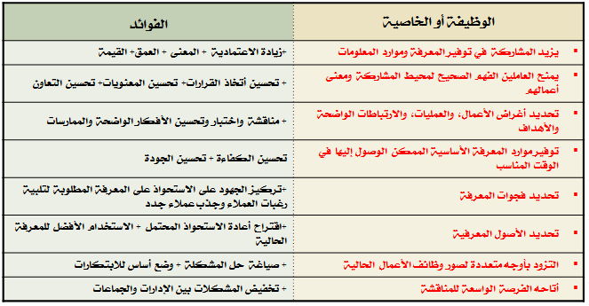

الخطوات العملية لتكوين أطلس المعرفة :
- تحديد نشاط الأعمال الأكثر أهمية والذي يتطلب التحسين، وتحديد الهدف الذي يمكن أن يقوم به أطلس
- تحديد العملاء الأكثر أهمية للمنظمة
- تحديد وتخطيط الحاجات الأساسية للعملاء.
- تكوين فريق من الخبراء الداخليين.
- تجميع جميع خرائط العمليات، وقواعد البيانات، وخرائط المعرفة ومعالجتها لتحقق المشاركة.
- نشر نتائج الاجتماع للتحضير لمناقشات أخرى.
- تحديد هياكل المعلومات الخارجية وكيفية التعامل معها من قبل فريق المعرفة.
- شرح أطلس في تصميمه الأولي وإبراز مدى وضوحه وسهولته في الوصول للمعرفة المتاحة.
- تشجيع ومساندة استخدام أطلس.
- اجعل الأطلس كامل وتحديثه بشكل دوري من خلال التحسين المستمر.

الأخطار المحتملة من جراء أطلس المعرفة :
ليست كل مواقف الأعمال تحتاج إلى تخطيطاً للمعرفة أو حتى تبرر المجهود والتكلفة.
لذلك ينبغي الحذر من الأمور التالية :
- أهمية تحقيق عائد يفوق تكلفة إعداد أطلس.
- أن تكون مشكلات متكررة والمنظمة في حاجة إلى تجنبها.
- أن يكون هناك صعوبة أو تعقيد في أن يشمل التنسيق العديد من المعاملين والمهام أو الأهداف.
- يعتمد النجاح على المشاركة والاستخدام الفعال للمعرفة.
- أن يكون التحسين قابلاً للقياس .

بل أن هناك مبررات لعدم الحاجة لأطلس المعرفة في ( حالات خاصة)
- الشركات المتعددة الجنسية ( أحد مظاهر العولمة)
- المواقف التي تعتمد بشكل أساسي على الحكم الموضوعي أو التي تشتمل على صراعات.
- في حالة الاندماج بين وحدة وأخرى.
- المواقف التي تعتمد بصفة خاصة على فهم العميل.
- عندما يتطلب الأمر تغيير ثقافة المنظمة.

أربع مشكلات قد تجعل أطلس المعرفة غير فعال :

- المشكلة الأولـى: المساندة غير كافية من الإدارة. في الوقت والمال والموهبة .

- المشكلة الثانية: التركيز على المنتج أكثر من العملية.
حيث أن وضع خريطة المعرفة يمثل المصدر الرئيسي للفهم والتعاون، والتركيز على المنتج قد يفقدنا هذه النقطة .

- المشكلة الثالثة: المبالغة في أهمية أطلس.
التركيز على الخريطة بقوة قد يضعف الإنتاج .

- المشكلة الرابعة: المعرفة تمثل قوة وربما تفسد القوة الأمر.
إذا ما تم إساءة استخدامها من قبل الأفراد أو المجموعات داخل المنظمة .

نهاية المحاضرة السادسة

المحاضرة السابعة
سلسلة القيمة للمعرفة ومصفوفة المعرفة

معادلة المعرفة ( وهي ذات متغيرات متعددة ) :

المعرفة = المعلومات ( الخبرة × المهارات × الاتجاه )

المعلومات : (المعرفة الصريحة)
وهي المعرفة التي يمكن تدوينها بصورة فعلية بواسطة الفرد في وظيفته، والمعبر عنها بلغة مفهومة والتي تم أحرازها وفهمها فهماً كاملاً

الخبرة : المعرفة الضمنية ( الكامنة )
وهي المعرفة المتحصل عليها من خلال الاكتشاف أو الملاحظة

المهارات : المعرفة الضمنية ( الكامنة )
وهي البراعة اليدوية والعقلية، والقدرات المختلفة

الاتجاه : المعرفة الضمنية ( الكامنة )
هي التصرفات التي يتميز بها الفرد في المواقف الخاصة والتي تنشأ من الافتراضات الأساسية والعبادات والقيم التي يؤمن بها.

سلسلة القيمة للمعرفة :
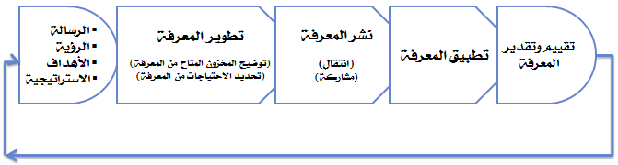
تعتبر سلسلة القيمة للمعرفة من خصائص المنظمات كثيفة المعرفة ، لأنها تعتبر جزءًا ضرورياً من عملية صناعة المعرفة . ( أنظر الشكل التالي)

ومما لا شك فيه أن أي نمط من أنماط إدارة المعرفة يبحث في سلسلة القيمة للمعرفة ينبغي أن يبنى على عنصرين هامين هما:
- ضمان أن العمالة ذات القيمة العالية للمعرفة ليس لديهم الرغبة في ترك المنظمة.
- ضرورة التأكد من أن المعرفة الضمنية والمتوفرة بكثرة يمكن توضيحها من خلال العملية التجسيدية وإمكانية الوصول إليها عن طريق المنظمة مثل المعلومات تماماً.

ويمكن تحديد مقياس لنشاط سلسلة القيمة للمعرفة من خلال :

- في أي مجال تمتلك المنظمة معرفة أفضل أكثر من منافسيها.
- امتلاك دليل/ قاعدة بيانات على الحاسب الآلي لتوضيح أين تتوافر المعرفة في منظمتنا .

أنشطة سلسلة القيمة للمعرفة :
- تحديد الحاجة للمعرفة. ويتم ذلك من خلال عاملين هما :
- تحديد أي أنواع المعرفة الضرورية لتحقيق استراتيجية الشركة
- استخدام عمليات ذات إجراءات منتظمة.

- تحديد المعرفة المتاحة ويتم ذلك من خلال عاملين هما :
- تحديد أي المجالات لديها معرفة أفضل من المنافسين.
- توفر دليل وقواعد بيانات على الحاسب وأين هي.

- تطوير المعرفة. من خلال عاملين هما :
- امتلاك إجراءات رسمية لتطوير المعرفة مثل برامج التطوير والتدريب.
- أمكانية توفير المعرفة من الخارج في حالة الحاجة إلى ذلك بغض النظر عن التكلفة.

العمليات الوظيفية لسلسلة القيمة للمعرفة : ( خمس وظائف )
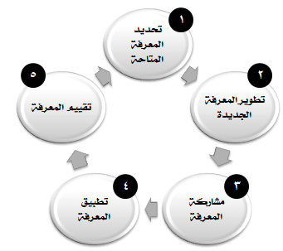

- تحديد المعرفة المتاحة
- تطوير المعرفة الجديدة
- مشاركة المعرفة
- تطبيق المعرفة
- تقييم المعرفة

مصفوفة المعرفة :

تعتبر مصفوفة المعرفة أحد الوسائل التي تساعد المنظمة على:
  - تصنيف المعرفة.
  - وإمكانية اكتشاف فجوة المعرفة ( الفرق السالب بين المستوى الفعلي والمستوى المرغوب فيه من المعرفة)
وتتكون مصفوفة المعرفة من عنصرين أساسيين هما:
- المجال المعرفي. ( توصيف محدد للمعرفة في ضوء الرسالة والرؤية والأهداف والإستراتيجية)
- المجال الوظيفي. ( الربط بين مجالات المعرفة والعنصر البشري وعنصر الموهبة البشرية)

شكل يبين مصفوفة فارغة :
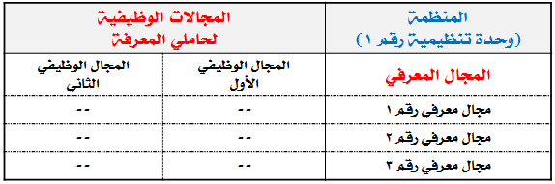

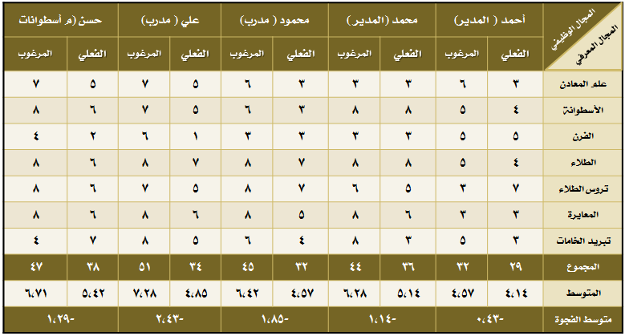
مثال تطبيقي على: وظيفة سك العملة

- المتوسط العام للمستوى الفعلي = 24.12
- المتوسط العام للمستوى المرغوب = 31.26
فجوة المعرفة = 24.12- 31.26 = - 7.14
= - 0.43- 1.14 - 1.85 - 2.43 - 1.29 = - 7.14
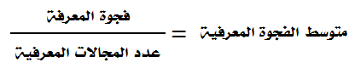

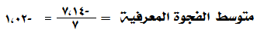

ويتم الحصول على أرقام المصفوفة من خلال :
- يحدد حاملي المعرفة المستويات الحالية من المعرفة لكل مجال معرفي وذلك لكل زميل.
- تعقد جلسات جماعية للمناقشة بين العاملين ليعرض كل فرد رأيه في المقادير، ويمكن استخدام طريقة الاختبار العشوائي للتأكد من المقادير.
- وبنفس الطريقة التي تم تحديد المستويات الحالية للمعرفة يتم تحديد المستويات المرغوبة.

توضح مصفوفة المعرفة ثلاثة عناصر يمكن قياسها بصورة كمية بالمنظمة هي :
- مستوى الطموح لكل مجال وظيفي لكل عامل. فيحدد كل عامل
- احتياجات التدريس والتعلم لكل عضو بالمنظمة.
- إن يكون لكل عضو بالمنظمة برنامج لتطوير موهبته.
- تحديد مستوى الطموح ككل ، وفجوة المعرفة في المجال الوظيفي المحدد عن طريق متوسط المقادير لكل العاملين.
- متوسط فجوة المعرفة لكل مجال معرفي .
- تغطية الطموح المعرفي. وهو مؤشر للأداء يقيس إلى أي مدى تقابل الوظيفة مستوى الطموح، وهنا ثلاث احتمالات :
- المستوى الحالي > المستوى المرغوب وهنا لا توجد فجوة للمعرفة
- المستوى الحالي = المستوى المرغوب : وهنا الفجوة صفر .
- المستوى الحالي < المستوى المرغوب، والفرق يمثل فجوة المعرفة

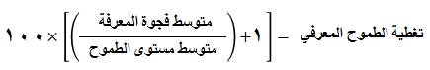
معادلة تغطية الطموح المعرفي ( ت ط م )

وهناك نميز بين اثنين من تغطية الطموح المعرفي هما:
- الأداء الكلي للإدارة. ونستخدم فيه كل فجوات المعرفة ( عادةً ما تكون صفر أو اقل) ونستخدم فيه أيضاً كل مستويات المعرفة.
- نستخدم تغطية الطموح المعرفي فقط في أحد المجالات فقط إن كان فيها فجوة.

تطبيق على مثال سك العملة :
- تغطية الطموح المعرفي للمجال الأول:
- ت ط م (1) = { 1+(- 0.43/ 4.57)}× 100
- = 90.59% من مستوى الطموح 4.57

- تغطية الطموح للمجال الثاني
- ت ط م (2) = { 1+(- 1.14/ 6.28)} × 100
- 81.84% في مستوى الطموح 6.28

- وهكذا بقية المجالات.

- تغطية الطموح المعرفي في الأداء الكلي للإدارة
- ت ط م للأداء الكلي = { 1+(- 1.02/6.25)} × 100
- = 83.68% في مستوى الطموح 6.25

نهاية المحاضرة السابعة

المحاضرة الثامنة
عمليات صناعة المعرفة

مفهوم صناعة المعرفة :

أنه عملية ذاتية ومستمرة تتجاوز الوجود المادي للحدود القديمة للنفس إلى النفس الجديدة من خلال الاستحواذ على البيئة الجديدة ( وجهة نظر جديدة للمعرفة الجديدة )

وتعتبر عملية تكوين المعرفة والابتكار أمراً بالغ الأهمية حيث يضمن للمنظمة تطبيق أنواع حديثة من المعرفة بما يحفظ لها الصدارة بين منافسيها .

عملية صناعة المعرفة :
- تعتمد عملية صناعة المعرفة على خمس مراحل أساسية هي:
- البحث عن معلومات جديدة.
- اختيار المعلومة المناسبة.
- نقل المعلومات.
- التفكير ( التفكير العميق- السببية – التقييم )
- الخبرة في اختبار الفهم لهذه المعلومات.

- ويمكن النظر لعملية صناعة المعرفة واستخدمها بزاوية أخرى من خلال أربعة خطوات هي :
- تأليف الأفكار المفيدة.
- التصديق على الأفكار المفيدة.
- مشاركة الأفكار المفيدة.
- استخدام الأفكار المفيدة.

خمس توجهات أولية مختلفة للمعرفة :
- الاستحواذ على المعرفة من خلال البحث عن المعرفة الموجودة وفهم متطلباتها والبحث عنها في عدة مصادر ( مثل الذكاء التنافسي بين الشركات ).
- خلق معرفة جديدة ( مثل أنشطة البحوث في شركات الدواء وعملية الإبتكار في مجال الإعلان).
- تجميع المعرفة ( مثال النشر يعتبر مثال أولي لتجميع المعرفة وعمليات التصميم والطباعة وتصحيح بروفات الطباعة أعمال تراكمية للنشر)
- تطبيق المعرفة المتاحة ( مثال عمل الطبيب لا يتوقع أن يصنع الطبيب معرفة جديدة بل يطبق المعرفة الطبية المتوافرة).
- بعض المنظمات تركز على إعادة استخدام المعرفة ( مثال عمليات تطوير المنتج من خلال المعرفة السابقة في المنظمة )
نموذج صناعة المعرفة الديناميكي :
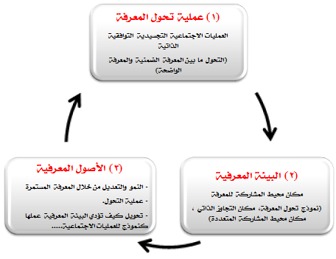

صناعة المعرفة من العناصر الخارجية :

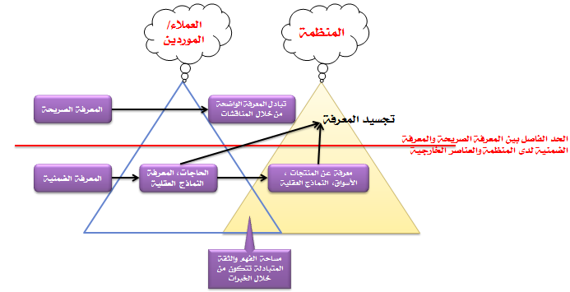

أشكال تحول المعرفة :
- العملية الاجتماعية :
وهي التحول من المعرفة الضمنية إلى المعرفة الضمنية أيضاً من خلال ( اكتساب المهنة بصورة تقليدية من خلال قضاء الوقت في التعلم مع المعلم أكثر من اكتسابها من الدراسة )
- وقد تأخذ أكثر من شكل منها :
- تراكم المعرفة .
من خلال جمع المديرين للمعلومات ومشاركة الخبرة مع الموردين والعملاء والحوار والنقاش مع المنافسين.
- نقل المعرفة الضمنية .
من خلال الإحتكاك المباشر بالخبراء والمهنيين والنقاش والشرح والأمثلة والتجارب التي ينفذوها.

- العملية التجسيدية :
هي عملية تحويل المعرفة الضمنية إلى معرفة واضحة (صريحة ) ( أي أن المعرفة تبلورت مثل عملية تطوير المنتج ).
- وتأخذ هذه العملية عدة أشكال منها :
- تسهيل عملية الإبداع لدى الأفراد وصانعي المعرفة بالمنظمة .
- واستخدام أسلوب الاستثارة في مناقشة عملية صناعة المعرفة .

- العملية التوافقية :
وهي تعني تحويل المعرفة الواضحة (صريحة) إلى معرفة واضحة (صريحة) ولكنها أكثر تعقيداً. ( حيث يتم جمع المعرفة الواضحة من داخل وخارج المنظمة ويتم توحيدها وطباعتها وتشغيلها وتحويلها في شكل معرفة جديدة )
- وتأخذ عدة أشكال منها :
- التركيب
- والتشغيل لقواعد البيانات
- والنشر

- العملية الذاتية :
وهي عملية تحول المعرفة الواضحة (الصريحة) إلى معرفة ضمنية ( فهي مرتبطة ارتباط وثيق بالتعلم من خلال الممارسة داخل المنظمة )
- وقد تأخذ هذه العملية عدة أشكال منها:
- المحاكاة
- والتجريب
نهاية المحاضرة الثامنة
المحاضرة التاسعة
الإبتكار وصناعة المعرفة

الإبتكار والمعرفة :
تعد العملية الابتكارية في المنظمة أمراً ضرورياً حتى تظل المنظمة في المنافسة العالمية لذلك تنفق المنظمة إنفاقاً كبيراً حتى تتمكن من القيام بذلك .

ومن تعريفات الإبتكار :
انه عملية عقلية ديناميكية تتطلب أن يكون التفكير الابتكاري أحد مدخلاتها لتطوير أفكار جديدة أو صناعة إستخدامات جديد للمنتجات القائمة مع التأكيد يكون شيئاً أفضل .

ومن خصائص عملية الإبتكار :
- انها غير مؤكدة .
- أنها تركز على المعرفة .
- أنها مثيرة للجدل .
- لها حدود متباينة .
- غالباً ما تغير في علاقات العمل وترتيبات الهيكل الوظيفي .

هناك ثلاث تقسيمات واسعة للإبتكار هي :
- الإدارة الاستراتيجية للإبتكار :
وهي تساعد المنظمة على مواجهة التحديات التي تقابلها في البيئة المحيطة .

- الإبتكار يمثل تغير أولي تمهيدي .

- الإبتكار خلال عملية صناعة المعرفة :

ويحظى هذا التقسيم بالأهمية البالغة لارتباطه بصناعة المعرفة وهو يتكون من العناصر الأربعة التالية :
- تكوين المعرفة والإبتكار .
- تجسيد المعرفة الجديدة للإبتكار لتصبح جزء أساسياً في المنظمة .
- نشر المعرفة والإبتكار أي أن الإبتكار يشمل تجسيد المعرفة ونشرها داخل المنظمة وخارجها .
- استخدامات وفوائد المعرفة والإبتكار .

الإبتكارات نوعان هما :

الأول : الإبتكارات الفنية :
وهي التي تتعلق بتكنولوجيا الإنتاج وكل ما يتعلق بتطوير الأداء الفني بالمنظمة .

الثاني : الإبتكارات الإدارية :
وهو كل ما يتعلق بالنظام الإجتماعي للمنظمة , والقواعد والأدوار والإجراءات والهياكل المتعلقة بعملية الاتصال والتبادل بين الأفراد والبيئة .

من أهم المبادئ الأساسية لإدارة الإبتكار :
- اعتماد الجهود الإبتكارية بالمنظمة على مبدأ العمل الجماعي والتركيز على السوق والبيئة المحيطة.
- أن تدرك المنظمة أن التغييرات التي تحدث في البيئة الداخلية والخارجية للمنظمة بمثابة فرص وليست تهديدات .
- ضرورة تهيئة المناخ البيئي الملائم للإبتكار بالمنظمة وذلك بتوليد روح المنافسة بين العاملين .
- وعلينا أن ندرك أن تكوين المعرفة نقطة الإنطلاق لبوابة المعرفة .

شكل يبين عمليات تحويل المعرفة وعلاقتها بالإبتكار

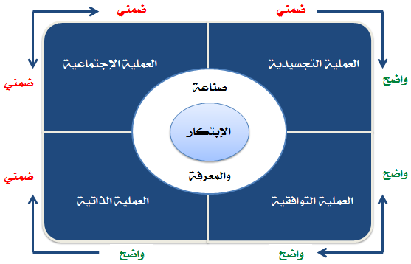

دراسة مقال حول صناعة المعرفة :
صناعة الإبتكار : الفضول المعرفي :
أثناء زيارتي لجنوب شرق أسيا سألني رئيس وزراء : "ما لذي نحتاج للحصول على جائزة نوبل ؟"
فأجبته مباشرة : "أستثمر في الأبحاث الأساسية وأستقطب أفضل العقول" .

ويبدو أنه في العصر الحديث يتراجع العقل الذي تقوده الرغبة في المعرفة أو الفضول العلمي , إذ يعتقد البعض أنه بوسعهم أن يحققوا التقدم من خلال التركيز على مجالات أبحاث بعينها .
وكأن بوسعهم أن يتنبؤوا بالمستقبل وبأهمية تلك المجالات فيه . وأعتقد أن أسلوب التفكير هذا بمثابة سوء فهم يؤثر على ماهية المعرفة ويؤذي تمويل الأبحاث .

وأسمع بإستمرار خاصة في البلاد النامية جملة " الأبحاث التطبيقية هي ما نحتاج " وعلى الرغم من أن من الجيد أن يكون لدى دولة ما برنامج للأبحاث والتطوير في مجالات معينة لحل مشكلات تواجهها تلك الدولة أو لتحقيق تقدم لافت في أحد المجالات مثل اكتشاف الفضاء أو البحث عن الطاقة البديلة . إلا أنني أوضحت خلال زيارتي المتنوعة كمبعوث علمي للولايات المتحدة أنه بدون الالزام بالاستثمار القوي في التعليم العلمي مع وجود قاعدة علمية أساسية فإن الدول لن تتمكن من الحصول على المعرفة التي تمكنها من إنتاج الاختراعات والاكتشافات التي تسهم بدورها في تشكيل مستقبل الأمم .

وهناك العديد من الأمثلة على اختراقات علمية تحققت بسبب الأبحاث التي يُحركها الفضول، ففي عامي الأول كعضو في هيئة التدريس في جامعة «كالتك»، في 1976، تناقشت أنا وريتشارد فينمان، العالم الشهير الحائز على جائزة نوبل في الطبيعة، حول ورقة علمية نشرها قبل 20 عاماً عن بصريات الكم «quantum optics »، وهذه الورقة العلمية فتحت أبواباً كثيرة في عدة مجالات بما فيها إمكانية التأثير والتحكم في التفاعل بين الليزر والمادة.

ووقتها قال فينمان لي إنه لم يكن يعرف التأثير الكبير لهذا البحث، وإن كل ما كان يشغله هو الفضول عن المفارقة في التأثير الليزري من جهة والمجال المغناطيسي من جهة أخرى على المادة نفسها، وأنه عندما انتهى من المعالجة النظرية وجد العلماء تطبيقات متعددة وكثيرة.

ولعل المثال الأكثر شيوعاً هو ابتكار الليزر نفسه في عام 1960، ففي الاحتفال باليوبيل الذهبي لهذا الابتكار اجتمع الحاصلون على جائزة نوبل، في باريس، ومن بينهم تشارلز تاونز، قال العالم الكبير إنه كان يبحث في طيف الموجات الطويلة (MICROWAVES )، وكيف يمكنه تكبير الأشعة الضوئية، وهنا ولدت فكرة الليزر وخرج الشعاع الضوئي لأول مرة.

والآن تعد صناعة الليزر سوقا عالمية بالمليارات حيث يستخدم في مجالات عديد من بينها الطب والصناعة والزراعة والدفاع.

وفى الاحتفال نفسه الذي أقيم في متحف اللوفر في باريس، كان حديثي عن رحلة نوبل وما بعدها، وأخبرت الحضور بأن الفضول هو الذي قادني إلى علم الفيمتو، وأن الفضول نفسه هو الذي مكننا من اختراع الميكروسكوب رباعي الأبعاد الذي يجعل من الممكن مشاهدة المادة بجميع أبعادها (الثلاثة) مع إضافة الزمن كبعد رابع.

وهناك العديد من الاختراعات والاكتشافات التي تم التوصل إليها بأساليب مشابهة، لعل أبرزها الخريطة الجينية للإنسان، كما أن هناك اكتشافات تم التوصل إليها من خلال الفضول العلمي حول نظرية الكم ودوران الإلكترونات، ومن بينها تصوير الرنين المغناطيسي (MRI ) الذي أصبح أساسياً في التشخيص الطبي، كما أتى الترانزستور وثورة المعلومات الناتجة عنه من خلال الفضول حول كيفية تحرك الإلكترون في أشباه الموصلات.

ولاشك أن ناتج تلك الاكتشافات في التطور الصناعي والطبي وفى صناعات تكنولوجيا المعلومات تعد الآن العامود الفقري للاقتصاد وللاتصالات الدولية، ويعد الفضول المعرفي المحرك الرئيسي الذي أدى للتطورات الفكرية والابتكارات.

كيف إذن يمكننا أن نشجع مثل هذا الشكل من الأبحاث المبنية على الفضول؟.. الأبحاث التي يحركها الفضول تحتاج مبدئياً إلى علماء مبدعين يعملون في بيئة تشجع على التعاون بين الباحثين وتؤلف بين المجالات المختلفة، ولكن يجب ألا يتم تقييد هذا المناخ بالإدارة الرتيبة والجامدة، حيث إن العقول المبدعة لا تعمل جيداً مع البيروقراطية.

وبالتالي لابد أن نسأل: هل هناك معادلة معينة لإدارة صناعة الاكتشافات والاختراعات؟ وتكمن الإجابة في الاقتناع بثلاثة مبادئ:

- الأول والأكثر أهمية، هو البشر أنفسهم، فمنح الأهمية الملائمة لتأسيس وتشجيع التعليم المُلهم في العلم والتكنولوجيا والرياضيات والهندسة ضروري، حيث يجب أن تستقطب مجالات الأبحاث أفضل العقول الشابة، فالمباني الضخمة والتمويل الغزير لن ينتجا الكثير في ظل عدم وجود الأشخاص المناسبين.

- ثانيا: إن خلق مناخ من التبادل المعرفي يعد من أهم الأساسيات لبلورة الأفكار بشكل واضح، فإنهاك الباحثين في البيروقراطية وكتابة عدد كبير ومكثف من التقارير في الجامعة أو تحويلهم لإداريين متفرغين هو بمثابة بداية النهاية للتقدم.

وأصبح النظام الحالي في إدارة الأبحاث معقدا ومتشابكا، وهو ما يبرز الحاجة لمراجعة نظام التمويل التقليدي، ليكون السؤال: كيف يتم اختيار وتمويل الباحثين المميزين؟ وما مستوى التمويل اللائق لتحقيق الفائدة للمجتمع .

- ثالثا: بدون الموارد فإنه لا يمكن تحقيق الكثير، فمهما كانت العقول مبدعة فإن التمويل ضروري لتصنيع الأدوات اللازمة للابتكار ولتوظيف الأطقم المساعدة للباحث المبدع، فالدول والمؤسسات التي تقدم البنية التحتية الملائمة وتمول تنفيذ الأفكار الإبداعية ستكون موطناً للابتكارات، ولكن هذا البناء والتمويل يجب أن يأتي بعد الحصول على الباحثين الخلاقين، لا أن يكون الأساس هو إدارتهم للحصول على المال من جهة معينة أو إجبار الباحث على العمل من أجل «موضة» متداولة مثل ما يفعله الكثيرون تحت شعارات الـ «نانو تكنولوجى» والـ «بيو تكنولوجى».

ويوجد العديد من المسؤولين في الدول النامية الذين يأملون في الوصول إلى نفس مستوى وكم الابتكارات الموجود في العالم المتقدم، وخلال سعيهم هذا يهملون المفتاح الرئيسي وهو التعليم المبنى على الفهم والطريقة العلمية ووضع قاعدة رئيسية واسعة للبحث عن الحقيقة، وللأسف فإن بعض الدول المتقدمة بدأت تقوم بالأمر نفسه، وعلى القادة السياسيين أن يعلموا أن الرغبة في اكتشاف معارف جديدة هو ما يُنتج الاختراعات والاكتشافات، وأنه بدون تلك الرغبة وإلإرادة القومية فإن الشباب الواعدين لن يكونوا منجذبين للإبداع والاختراع وخدمة وطنهم.

لقد حالفني الحظ، خلال الثلاثين عاما الأخيرة، بالعمل في منظومة لها عقيدة في تلك القيم، وعلى الرغم من ضغوط التغيير فإنني أتمنى أن تبقى جامعة «كالتك» على دربها، وهى كما وصفها زميلي ورئيس الجامعة السابق ديفيد بالتيمور «قرية للعلم».

فحفظ المعرفة أمر سهل، ونقلها أيضا أمر سهل، ولكن صناعة معرفة جديدة ليست بالسهل، وليست مربحة على المدى القصير، غير أن التاريخ أثبت للجميع أن المعرفة أساس النهضة والتقدم، كما أنها قوة تثرى أي مجتمع وتجعله قائما على المنطق والحقائق الأساسية .
أحمد زويل
المراجع: نقلا عن مقالة افتتاحية تحت عنوان رؤية عالمية لمجلة «NATURE » العالمية (نشرت في 18-11-2010).
وهنا رابط المقال الأصلي في مجلة Nature الشهيرة

http://www.nature.com/news/2010/1011...l/468347a.html

نهاية المحاضرة التاسعة

المحاضرة العاشرة
الأصول المعرفية

قيادة عملية صناعة المعرفة

- لا يمكن إدارة عملية صناعة المعرفة بالمفهوم التقليدي للإدارة القائم على مراقبة تحقق المعلومات ومتابعتها . وإنما يجب على المدير أن يديرها بصورة ديناميكية وفعالة ليضع المعرفة .
- مديرو الإدارة العليا والإدارة الوسطى لهم دوراً بالغا الأهمية لأنه يمثل الدور الحيوي لمنتجي المعرفة .
- مديرو الإدارة العليا عليهم دوراً أساسياً في تحديد رؤية المنظمة تجاه المعرفة والتي بموجبها تدار عملية إدارة المعرفة .
- مديرو الإدارة الوسطى على سبيل المثال هم الذين يحققوا التواصل بين كل من التحقق الأفقي والرأسي للمعلومات في المنظمة , كذلك التفاعل المشترك مع الآخرين لصناعة المعرفة من خلال المشاركة في قيادة البيئة المعرفية .

شكل يبين قيادة عملية صناعة المعرفة

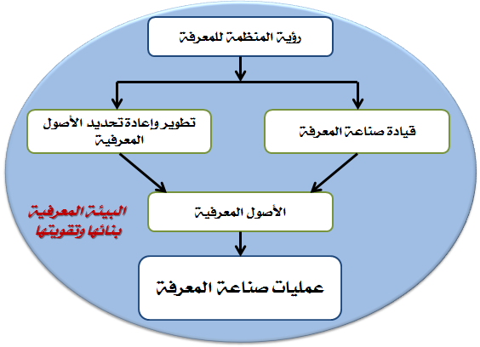

التحديات التي تقابل التوجه بالعملية نحو العمل المعرفي ( سواء كانت إنتاجية أو خدمية ):

- التنوع وعدم التأكد من المدخلات والمخرجات .
- عدم هيكلة وكذلك فردية نظم وقواعد العمل .
- القصور في الفصل بين العمليات والمدخلات والمخرجات .
- القصور في المقاييس التي تحكم على الاستفادة من المعرفة في العمليات .
- استقلالية العامل .
- الاختلاف الكبير في الأداء عبر الأفراد والوقت .
- القصور في مدى مساعدة تكنولوجيا المعلومات في الاستفادة من المعارف المتاحة لتحسين العمليات المختلفة بالمنظمة .

طبيعة وخصائص الأصول المعرفية :

- الأصول المعرفية هي التي تصنع المزايا التنافسية والتي تشمل المعرفة الضمنية والمعرفة الصريحة المصنفة فنياً وتنظيمياً .
- لا يتم حماية الأصول المعرفية بأدوات الملكية الفكرية ( براءة الاختراع وحقوق التأليف) وإنما تستمر الميزة التنافسية الناتجة عنها بالقدر الذي يمكن الاحتفاظ بها داخل المنظمة .
- النظم المحاسبية الحالية غير كافية لتحديد قيمة الأصول المعرفية بسبب الطبيعة الضمنية للمعرفة .
- كما أن هناك صعوبة في قياس الأصول المعرفية بسبب طبيعتها الديناميكية المتغيرة .
- أن سوق الأصول المعرفية أبعد ما يكون عن السوق الكاملة وإن وجدت فإنها لا تتصف بالكفاءة نظراً لطبيعة المعرفة التنظيمية .

- ويمكن التفرقة بين ثلاث انواع من الأصول المعرفية :
- حقوق الملكية المسجلة وتضم براءات الاختراع والعلامات التجارية وحقوق التأليف .
- الأصول الفكرية ( غير المسجلة ولكنها مصنفة ) وتضم البرمجيات والأسرار التجارية المدونة وقواعد البيانات والرسوم التخطيطية .
- رأس المال الفكري ( رأس المال البشري والتنظيمي غير المصنف ) وتضم المعارف والمهارات الفردية للعاملين .
- من خصائص المعرفة :
- القابلية للإنفصال : وهي القدرة على تحديد ووصف الأجزاء أو القطع المنفصلة من المعلومات أو المعرفة.
- الصياغة : وتشير هذه الخاصية إلى القواعد التنظيمية , هناك صعوبة في صياغة هذه القواعد بشكل رسمي حيث أن جزء كبير منها يشكل عمق ضمني لدى الأفراد يتبعونه في الشركة بدون خرائط توضيحية أو استشارية , وهذه أصعب المعارف في النقل مثل المعرفة الضمنية تماماً .
أنواع الأصول المعرفية :
- أصول المعرفة التجريبية :
وتتكون من مشاركة المعرفة الضمنية من خلال الخبرات الشائعة بين العاملين بالمنظمة وما بين العاملين والعملاء والموردين مثل :
- المهارات والمعرفة الفنية للأفراد .
- المعرفة العاطفية بالرعاية والحب والثقة والامان .
- المعرفة النفسية من خلال القدرة والانفعال والانتباه .
- أصول المعرفة المفاهيمية :
تتكون من المعرفة الواضحة والتي تترابط باتساق خلال التخيل والرموز واللغة مثل:
- مفاهيم المنتج .
- التصميم .
- العلامة التجارية .
- أصول المعرفة العامة :
وتتكون من تجميع وتنظيم المعرفة الواضحة مثل :
- مواصفات المنتج والمعلومات المجمعة والموثقة من العملاء والموردين .
- قواعد البيانات والوثائق والكتيبات .
- براءات الاختراع وتراخيص الإنتاج .
- أصول المعرفة النظامية :
وتتكون من المعرفة الضمنية والتي تتجسد في الأفعال والتطبيقات بالمنظمة . مثل :
- المعرفة الفنية للعمليات اليومية .
- القواعد التنظيمية .
- الثقافة اليومية .
المنظمات المتعلمة :
- هي تلك المنظمات التي تنجح في رصد واستهداف :
- مصادر المعرفة الداخلية ( مثل خبرات المديرين ومهارات العاملين المكتسبة على مدار حياتهم العلمية وحصيلة برامج التدريب والتطوير وبرامج التغيير )
- ومصادر المعرفة الخارجية ( مثل تجاربها مع العملاء والموردين والمنافسين ووسائل الاعلام والمنظمات الحكومية )
- وهي المنظمة التي تنجح في صناعة وتنظيم وتخزين وتطبيق معارف وخبرات جديدة . مع تسجيل وتوثيق هذه المعارف والخبرات للمحافظة عليها استغلالها في المواقف المختلفة .

- وهي المنظمة التي يسعى العاملون فيها وبدافع ذاتي وبدافع من الادارة لتطوير وتحديث ونشر واستخدام أو تطبيق معارفهم ومهاراتهم الفنية والادارية . كما يسعون لتطوير الاهداف والاستراتيجيات وأساليب صنع القرار .
وتحقق المنظمة المتعلمة العديد من المزايا المحورية أهمها :

- أن تهيئة للعاملين وتحديثها وتنميتها ونشرها يعزز مبدأ مشاركة العاملين في إدارة المنظمة ووضع القرارات الجماعية .

- أن زيادة نسبة حاملي المعرفة وزيادة الأنشطة المعرفية ( تجميع وتحديث وتنسيق وتداول المعلومات والمعرفة ) ينمي طاقة العقل البشري الأمر الذي يعزز أنشطة البحوث والتطوير القائمة على الإبتكار .

- يؤدي تعزيز معرفة العاملين وعائد البحوث والتطوير الى تعظيم القيمة المضافة المتولدة من تشغيل المدخلات في عمليات المنظمة .

- يسهم التراكم المعرفي وفعالية توزيعه بين العاملين بالمنظمة في نجاحها وسيادة قيم التميز والابتكار وتحقيق الجودة وخفض التكلفة .

- يسهم ما سبق في زيادة قدرة المنظمة على تلبية رغبات عملائها وتعزيز قدراتها التنافسية .

- تحقيق الفوائد الأساسية من المعرفة والتي تتمثل في تطويع واستخدام التكنولوجيا المتاحة لترجمة ذلك إلى منتجات وخدمات جديدة بالمنظمة .

نهاية المحاضرة العاشرة

المحاضرة الحادية عشر
البيئة المعرفية

مشاركة البيئة المعرفية في صناعة المعرفة :

- تتطلب المعرفة بيئة معرفية مناسبة يتم فيها ( مشاركة , وصناعة , واستخدام ) المعرفة .

- وعند صناعة المعرفة تتولد ويعاد توليد البيئة المعرفية والتي يجب أن يتوفر فيها ( القدرات , ومعايير للجودة , والمكان الملائم ) لنقل الفرد والمنظمة إلى وضع أفضل مما هو عليه .

- وفي عملية صناعة المعرفة لا يستطيع الفرد أن يكون حراً في البيئة المعرفية حيث أن :
- البيئة الإجتماعية .
- البيئة الثقافية .
- البيئة التاريخية .
هي التي تزود العاملين بالمعرفة وبقواعد تفسير المعلومات لإنتاج وصناعة أفكار ومعاني جديدة, فالأفراد هم وقود المعرفة .

إشكاليات حول المشاركة في البيئة المعرفية :

- حدود التعاون وإنكار الذات بين الأفراد :
لإحداث التفاعل المشترك في البيئة المعرفية بالرغم من أن الطبيعة البشرية معقدة وبيئة معرفية شديدة التغيير .

- الإنفتاح في البيئة المعرفية :
حتى لا تحد من إمكانات الأفراد وقدراتهم على الإبداع والإبتكار .

- تفرض البيئة المعرفية طرقاً لفهم الأشياء :
( قيم وعادات وتقاليد وثقافة المجتمع ) والقليل من يخرج عن هذا الإطار بإبداعات جديدة .

- المبادرات الفردية :
لتجاوز مقاومة التغيير وقدرات المنظمات على إستيعاب ذلك وتقبله , والترويج له )

نموذج نوناكا ومفهوم Ba :

- يرى نوناكا أن المعرفة قرينة الفضاء المتقاسم وأطلق عليه Ba .

- Ba كلمة يابانية تعني ( مكان ) وطور مفهوم Ba حسب نموذج نوناكا ليعني فضاء متقاسم من العلاقات وهذا الفضاء يمكن أن يكون :
- مادي مثل الكتب .
- أو افتراضي مثل البريد الإكتروني .
- أو عقلي مثل الخبرات أو الأفكار .

- بحسب نوناكا ان المعرفة لا توجد إلا في فضاء متقاسم , واذا ما أخرجت المعرفة خارج فضائها المتقاسم (بيئتها) تراجعت وتدهورت أي أن :
المعرفة = معلومات + مفهوم - با Ba

مراحل نموذج نوناكا ( Ba ) :
- إنشاء البيئة المعرفية Originating Ba :
- وتسمى بالبيئة الإجتماعية Socialization process
- وهي المكان الذي يشارك الأفراد من خلال التفاعل المباشر وجهاً لوجه بخبراتهم ومشاعرهم وعواطفهم ونماذجهم العقلية . أي تقاسم المعرفة الضمنية بين الأفراد .

- مناقشة البيئة المعرفية Dialoguing Ba :
- وتسمى ببيئة العملية التجسيدية Externalization Process
- وهي التفاعل المشترك الجماعي بالإضافة الى الوسط التفاعلي وجهاً لوجه . أي التحول من المعرفة الضمنية الى المعرفة الصريحة .

- ميكنة البيئة المعرفية Systemising Ba :
- وتسمى بالعملية التوافقية Combination Process
- وهي التفاعلات الجماعية والتقديرية للأفراد من خلال تكنولوجيا المعلومات – شبكات الأعمال قوائم البريد الإلكتروني . التحول من المعرفة الصريحة إلى الصريحة بأكثر تعقيداً.

- ممارسة البيئة المعرفية Exercising Ba :
- وتسمى ببيئة العملية الذاتية Enternalization Process
- وهي التفاعلات الفردية والتقديرية للأفراد . وهي عملية تتحول فيها المعرفة الصريحة إلى معرفة ضمنية .

- شكل بياني يبين نموذج نوناكا للمعرفة :

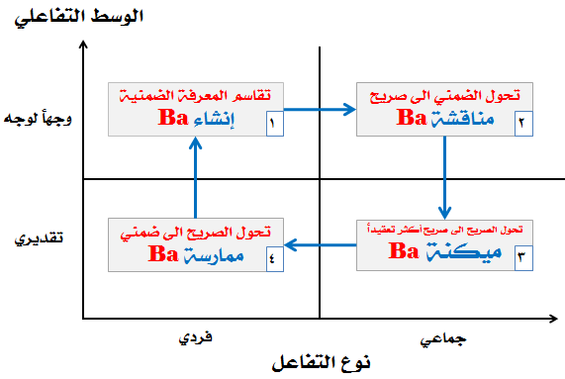

- نموذج نوناكا للمعرفة ( الفضاء المتقاسم ) :

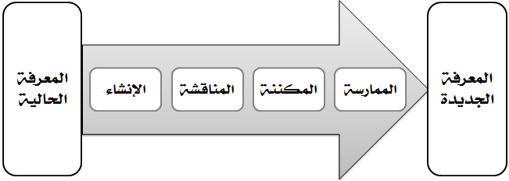

مراحل تطوير التشارك في المعرفة في المنظمات :
الأولى : إنشاء الشبكة الداخلية :
وتستخدم لدعم الوصول وتبادل المعرفة بالمنظمة .

الثانية : إنشاء مستودع البيانات / المعرفة :
إن مستودع المعرفة يتشكل من كل المعلومات الصريحة المرمزة .

الثالثة : تنفيذ أدوات القرار :
إن جعل ثروة المعرفة متاحة في جميع أنحاء الشركة يحقق منفعة حقيقية للشركة التي ترغب في تحسين قدرة العاملين على صنع القرار .

الرابعة : تحقيق التشارك الجماعي لدعم التشارك :
إن التشارك الجماعي ينظر إليه على أنه وسيلة لتقاسم الأفكار وطريقة للتدفق الحر للمعرفة بأكثر مما تسمح به مستودعات المعرفة أو أنظمة دعم القرار .
أن التشارك ستخدم بقوة للتوليد الجماعي للمعرفة ونقلها وتقاسمها وأن الكثير من الشركات في سياق هذه الممارسة تستخدم التكنولوجيا لتحقيق فضاءات التشارك في أي وقت وفي أي مكان .

يعتبر اقتصاد المعرفة موازي للاقتصاد الصناعي

الإقتصاد الصناعي واقتصاد المعرفة :

- إن اقتصاد المعرفة وكل التسميات الأخرى ذات العلاقة بالمعرفة الرقمية أو الشبكات وتكنولوجيا المعلومات القائمة على الإنترنت كلها تعتمد على أن محور أو جوهر إنشاء الثروة قد انتقل من المواد والآلات والأبنية والتي تمثل صلب الصناعة إلى المعلومات والمعرفة والرقميات .

- ويستخدم البعض مرادفات لمصطلح اقتصاد المعرفة مثل الإقتصاد الرقمي أو اقتصاد المعلومات إلا ان المصطلح الأكثر شيوعاً هو استخدام اقتصاد المعرفة لأنه يمثل ترسيخاً لاقتصاد المعلومات حيث أن المعرفة هي معلومات منظمة ومعالجة ضمن سياق معين وبالتالي فإن اقتصاد المعرفة يعني التحول في مركز الصقل من المواد الأولية الرأسمالية إلى التركيز على المعلومات المعرفية .

- إن اقتصاد المعرفة لازال لم يستكمل تطوره من حيث البنية المنهجية المفاهيمية أو من حيث أدوات التحليل العلمية للأسس المرشدة لممارساته المختلفة وبالتالي فإن الكثير من التحولات لازالت مستمرة من أجل :
- إستكمال الإقتصاد الجديد لهذه البنية .
- وقوانينها ومبادئه المرشدة في القطاعات والأنشطة المختلفة .
- وفي إنشاء القيمة والعلاقة بين التكلفة والمنفعة وفي القرارات الاستشارية فيه .

في القرن الحادي والعشرين يعتبر اقتصاد المعرفة مصدر الثروة الحقيقي للدولة والشركات والمنظمات

نهاية المحاضرة الحادية عشر
المحاضرة الثانية عشر
إقتصاد المعرفة

مفهوم إقتصاد المعرفة :

- هو التسمية المستخدمة للإشارة إلى الإقتصاد القائم على الإنترنت أو إقتصاد الويب , وهو الإقتصاد الذي يتعامل مع المعلومات الرقمية – العملاء الرقميين – الشركات الرقمية – التكنولوجيا الرقمية والمنتجات الرقمية .

- كما أن إقتصاد المعرفة هو الإقتصاد المرتكز على القطاع الذي يتكون من الأنشطة والعمليات القائمة على المعلومات – المعرفة – الفنون والأخلاقيات .

- كما أن إقتصاد المعرفة هو الذي يقود إلى قواعد وخصائص جديدة تتجاوز قواعد وخصائص الإقتصاد التقليدي بشكل عام والإقتصاد الصناعي بشكل خاص .

- الإقتصاد المعرفي يرتبط بالمتغيرات الكثيرة التي تجري في البيئة الصناعية وخاصة ما يتعلق بتكنولوجيا المعلومات والإنترنت والاتصالات والشبكات .

أسس إقتصاد المعرفة :

أولاً : تطور تكنولوجيا المعلومات :
يمكن وضع خطاً زمنياً متصاعداً لتطور صناعة تكنولوجيا المعلومات يقوم على أربع مراحل أساسية :
- النظام المرتكز على النظم :
وهذه المرحلة تتسم بالصناعة الموجهة عمودياً التي تقودها شركة IBM التي توصف بأنها شركة النظم المركزية والتي قدمت الحاسب الرئيسي وأجزاءه .
كما أن هذه المرحلة أتسمت بوجود مورد رئيسي وبنية تحتية حاسوبية مستقرة تبسط صنع قرار التكنولوجيا المستخدمة وتسهل شراكة المورد .
- النظام المرتكز على الحاسب الشخصي :
وفي هذه المرحلة تطور الهيكل الأفقي من خلال سوق الحاسب الشخصي .
- النظام المرتكز على الشبكة :
ويشير إلى أنه بينما تكلفة الشبكة تتسع خطياً مع الزيادات الحاصلة في حجم الشبكة وكثافة أشباه الموصلات التي تتضاعف كل فترة . وأن قيمة الشبكة تزداد مع زيادة حجم الشبكة مما يجعل الشبكات تصبح أكثر فعالية بشكل جذري .
- النظام المرتكز على المحتوى المشروعي :
ويشير إلى أن مدى تحول الصناعة سيكون مكافئاً لمربع نسبة القيمة المضافة للصناعة والتي تحسب عن طريق المعلومات المجردة .
ثانياً : يعتمد إقتصاد المعرفة على الأسس والمبادئ التي أخذت تتطور لتفسير
الظواهر الرقمية والممارسات السائدة على نطاق واسع في هذا الإقتصاد عموماً .

وأهم هذه الأسس والافتراضات الجديدة :
قانون الأصول الرقمية :
الأصول الرقمية لا تشبه الأصول المادية ولا تستهلك عند استخدامه , فإن الشركات تستطيع أن تنشئ القيمة من إستخدام هذه الأصول في عدد لا متناهي من الصفقات مما يتطلب تغيير الآلية التنافسية في مجالها والواقع أن الشركة تتحمل تكلفة الإعداد الأولي للمعلومات لتصبح التكلفة الإضافية لإعادة إنتاجها رقمياً أقرب إلى الصفر , وهذا ما يعبر عن قانون تزايد العوائد في مجال الأصول الرقمية في مقابل قانون تناقص العوائد فيما يتعلق بالأصول أو السلع المادية .

إقتصاديات الحجم الجديدة :

- إن إقتصاديات الحجم التقليدية ( الإقتصاد التقليدي ) تقوم على إنتاج الحجم الصغير يتم من خلال شركات صغيرة وكلما زاد الحجم يصبح من دواعي الجدوى الإقتصادية إنجازها من قبل شركة كبيرة , فتقديم الخدمة المصرفية ذات العلاقة بصفقات العملاء في نفس الوقت تتطلب توفير موظف لكل صفقة للعمل عليها والا فإن خط الإنتظار سيزداد .

- ولكن مع إقتصاديات الحجم الجديد ( إقتصاد المعرفة ) ومن خلال الإنترنت والسماح للإفراد بإجراء الصفقات من خلال الإنترنت يمكن حل مشكلة موظفين بعدد الصفقات , وحيث يمكن أن يتيح إمكانية إجراء الصفقات من قبل المتعاملين مع المصرف في نفس الوقت عبر الإنترنت .

سلوك التكاليف في إقتصاد المعرفة :

- إن سلوم التكلفة المتوسطة في إقتصاديات الحجم للمنتجات المادية تميل إلى الانخفاض مع زيادة حجم الإنتاج حتى يصل إلى مستوى معين ثم تأخذ بالزيادة لأن الحجم الأكبر سيتطلب إضافة تسهيلات أو آلات إنتاجية جديدة .

- إلا أن هذا لا ينطبق على التكلفة الثابتة ومن ثم التكلفة المتوسطة في إقتصاديات الحجم الجديدة للمنتجات الرقمية لأن الشركة تتحمل هذه التكلفة في إعداد النسخة الأولى من البرمجية سوف يتطلب تكلفة ثابتة كبيرة لإنتاجها , إلا أن النسخ المنتجة بعد النسخة الأولى تستنسخ بإستمرار بدون تكلفة إضافية جديدة مهما كان الحجم المنتج منها .

التكاليف الثابتة والمتغيرة في المنتجات الرقمية لها خصائص غير إعتيادية :

- التكلفة الثابتة تميل أن تكون تكلفة غارقة وهي التكلفة غير المغطاة عند التعثر أو الوقوف وهذا خلاف ما يحدث في المنتجات المادية عموماً .

- التكاليف المتغيرة لإنتاج المنتجات الرقمية لها سمة فريدة حيث أن تكلفة الوحدة للنسخ الإضافية لا تزيد إذا كان الحجم المنتج منها كبيراً جداً .

سلوك التكلفة الثابتة في المنتجات المادية والرقمية :

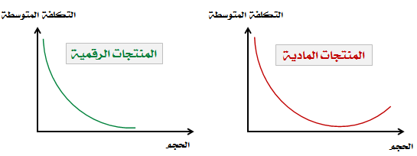

إقتصاديات النطاق الجديد :
- كانت تعمل في العصر الصناعي على إنتاج عدد من المنتجات المتنوعة على آلات الخط الانتاجي ومع هذا فإن ذلك كان تطوراً في إدارة العمليات إلا أن إقتصاديات النطاق ظلت تعاني من ضعف التنوع والمرونة مما يحد القدرة على الاستجابة .
- ولكن في العصر الرقمي فإن إقتصاديات النطاق الجديدة ذات مدى واسع في التنوع لعدد لا متناهي من الزبائن .

ضغط التكلفة لكل صفقة :
- أدت الإنترنت إلى حالة جديدة في مجال الصفقات تتمثل في نقرات تساوي صفقات كانت الشركات التقليدية تتجنب الصفقات الصغيرة لأن تكلفة تأديتها قد تكون أكبر من العائد الناتج عنها .
- ومع إقتصاد المعرفة ونماذج الأعمال الجديدة فإن تكلفة الصفقة قد أصبحت أقرب إلى الصفر مما يجعل عمولة إجراء الصفقة أيضاً صغيرة ولا تكاد تذكر .

إعادة توازن العرض والطلب :
- في العالم الرقمي هناك تحول متزايد من خط التركيز القائم على العرض إلى خط التفكير القائم على الطلب .
- فأصبح في إقتصاد المعرفة تقدم الشركات أولوية السوق والتفاعل في الزمن الحقيقي مع ما يريده الزبون وهذا يعني ان سعة وقدرات فائضة تجعل العرض في أشكاله المختلفة يتسم بالوفرة وأن الطلب رغم تميزه واتساع نطاقه مع الإنترنت عبر العالم يتسم بالندرة .

إقتصاد المعرفة هو إقتصاد السرعة الفائقة :
- إذا كان الإقتصاد التقليدي في العصر الصناعي هو إقتصاد الحركة البطيئة ووسيلته هي السكك الحديدية والسيارات والبريد التقليدي .
- فإن الإقتصاد الرقمي هو إقتصاد الحركة السريعة ووسيلته الأقمار الصناعية والبريد الإلكتروني .
إن هذه السرعة هي التي أدت إلى الحاجة إلى شركات تتسم بالرشاقة في :
- الحجم ( التحجيم )
- والتنظيم ( من خلال العلاقات الشبكية )
- والمعلومات ( من خلال تقاسم المعلومات الفوري ) .

نهاية المحاضرة الثانية عشر

المحاضرة الثالثة عشر
الملكية الفكرية للمعرفة
مفهوم الملكية الفكرية :

أولاً : التعريف القانوني :
يركز على القوانين الأساسية التي تحمي الملكية الفكرية التي يمكن تعريفها :
- بأنها الملكية الغير ملموسة والتي ينشئها الأفراد أو الشركات والتي تكون خاضعة لحماية قوانين الأسرار التجارية وحق المؤلف وبراءة الاختراع .
وهذا التعريف يمكن أن يستكمل بالاتفاقيات الدولية التي لها تأثير القانون الوطني في كل دولة على الصفقات والتعاملات التجارية الدولية .

ثانياً : التعريف المرتبط برأس المال الفكري :
- وهو الذي يسعى لتحويل الملكية الفكرية للشركة من أشكاله الناعمة غير الملموسة وغير القابلة للقياس ( التحديد والتسجيل مالياً ومحاسبياً ) إلى شكل أكثر تحديداً بتمثيل برأس المال الفكري .

ثالثاً : التعريف الإلكتروني أو الرقمي :
- بأنها مجموعة معلومات ومعارف وعلاقات وخبرات الشركة الخاصة بما في ذلك مكونات نشاطها وحضورها الرقمي التي تكون وتساهم في قدرة الشركة الداخلية والخارجية والتي يمكن تحويلها إلى رأس المال الفكري .

الملكية الفكرية هي :
- ثروة المعرفة في الشركة وهي التي تتكون من مكونات قابلة للتحديد والقياس التي تظهر في قيود المحاسبة وميزانيتها وأخرى لا تظهر في هذه القيود والميزانية لأنها صعبة التحديد والقياس كما هو الحال في الثقة .
- كما تضم المعرفة الصريحة المجسدة في روتينيات ووثائق الشركة وعملياتها المحددة والمعرفة الضمنية والكامنة مما يشكل القدرات الجوهرية للشركة ويعزز ميزتها التنافسية في السوق .

تعريف رأس المال الفكري :
هو المادة ( المعرفة الفكرية – المعلومات – الملكية الفكرية – الخبرة ) التي يمكن وضعها في الاستخدام لتنشئ الثروة وهذا يعني أن رأس المال الفكري هو أوسع من الملكية الفكرية التي لازالت تغطي القليل من المكونات التي يمكن أن تدخل في هذه الملكية .

تصنيف رأس المال الفكري إلى ثلاث فئات :

- رأس المال البشري :
ويتمثل في المعرفة التي يمتلكها ويولدها العاملون ويتضمنها المهارات والخبرات والابتكارات (المعرفة الضمنية ) .

- رأس المال الهيكلي :
ويتمثل في المعرفة التي يتم اكتسابها والاحتفاظ بها في هياكل وأنظمة وإجراءات الشركات فهو يمثل كل القيم التي تبقى في الشركة في اخر يوم العمل .

- رأس المال المشتق :
ويتمثل بالقيمة المشتقة من الزبائن الراضين ذوى الولاء والموردين والمصادر الاخرى التي تقدم قيمة مضافة للشركة جراء علاقتها المتميزة .

مزايا الملكية الفكرية :

مزايا الشركة المالكة لحقوق الملكية الفكرية :

- الشركة المالكة لهذه الحقوق تحقق اختراقاً في العملية ( المنتج , الخدمة ) ويساهم في تحقيق اختراق سوقي على حساب منافسيها .

- أنها تُكون قاعدة انجازات لاحقة كما هو الحال في البحوث المنهجية التي تغطي مجالات واسعة مترابطة فالابتكار في مجال يسمح بأن يكون قاعدة لابتكارات أخرى في المجالات المرتبطة الأخرى .

- إن الترخيص يمثل خبرة إضافية للشركة صاحبة الترخيص تتعلق بأسواق وبيئات جديدة لم تدخلها من قبل يمكن استخدامها في تحسينات لاحقة أو دخول أسواق جديدة .

- إن استخدام حقوق الملكية الفكرية يمكن أن يحقق عوائد مالية كبيرة بمخاطرة أقل من خلال منح التراخيص والامتيازات لحقوق الملكية الفكرية .

مزايا الشركة الحاصلة على الترخيص أو الامتياز :

- إن الترخيص يتطلب استثمار رأسمالياً أقل مقارنة بتطوير منتج جديد أو طريقة جديدة .

- الترخيص طريقة سريعة للحصول على القدرات الداخلية أو تحديثها ودخول أسواق جديدة أو تخطي فجوات معينة مع شركات أخرى .

- في حالات معينة الشركات التي تحصل على ترخيص يمكن أن تستفيد من قدرات وخبرات الشركة المانحة للترخيص وفي تطوير أنظمتها وسياساتها الإدارية والمالية والمحاسبية خبرات إضافية كما في تدريب الأفراد .
مأخذ الشركة المالكة لحقوق الملكية الفكرية :

- إن الترخيص وسيلة لتسرب الإسرار التجارية وعناصر القوة في مكونات الملكية الفكرية التجارية إلى الاخرين بما فيها المنافسين .

- إن الشركة التي تمنح الترخيص وتكون ذات درجة أقل في الرقابة على تكنولوجياتها وأساليبها الخبيرة .

- إن الترخيص قد يتعرض لإساءة الاستخدام وعدم الكفاءة في التطبيق من قبل الشركة التي تحصل عليه مما يؤدي إلى الإضرار بسمعة الشركة المانحة للترخيص .

مأخذ الشركة الحاصلة على الترخيص :

- الترخيص يمثل سبباً في عدم قدرة الشركة الحاصلة على الترخيص تطوير قدراتها الداخلية ومنتجاتها وأسرارها التجارية وأساليبها الخاصة .

- في حالات كثيرة تكون الترخيص شروطه الكثيرة التي تجعل الشركة الحاصلة عليه مقيدة ولا تمتلك المرونة الكافية في التعامل مع متغيرات السوق .

- إن الترخيص قد يستلزم تكاليف الصفقة ومفاوضات مطولة تجري داخل البلد أو خارجه مع شروط عقد تتطلب تكاليف عالية كما هو الحال في تحديد الموقع أو حجم البناية ومواصفات المكان وحملات تسويقية .

الملكية الفكرية والاستراتيجية :

يمكن تعريف إستراتيجية الملكية الفكرية بأنها :
التصور طويل الأمد لبناء القدرات الجوهرية الداخلية والخارجية للشركة بالاعتماد على مصادر ومكونات الملكية الفكرية بما يحقق ميزتها التنافسية واستدامتها .

الشركات تتباين ( استراتيجياً ) في تعاملها مع الملكية الفكرية :
- فالشركات الابتكارية يكون تركيزها بالدرجة الاولى على الابتكارات والتحسينات الديناميكية
- بينما الشركات المحافظة عادة ما يكون تركيزها على حماية الملكية الفكرية الحالية أو التي تحققت في الماضي .

استراتيجيات الملكية الفكرية :

أولاً : الإستراتيجية القانونية :
وهي التي تعتمد بشكل أساسي على مكونات الملكية الفكرية ومن ثم التركيز على الحماية القانونية لهذه الملكية وبالتالي فإن ميزة الشركة وقدراتها الجوهرية تكمن في هذه الملكية وما تتخذ من سياسات الحماية والدعاوي القضائية التي تحد من كل تجاوز على هذه الملكية .

ثانياً : الإستراتيجية القائمة على أنشطة سوق المنتج :
تركز الشركة فيها على حماية ملكيتها من المنافسين وعدم تآكل مركزها التنافسي جراء لجوء هؤلاء المنافسين إلى التقليد فتضع عقبات أمام التقليد من خلال إجراءات حصر الترخيص وعقبات خاصة بالمعايير القياسية والمعمارية التكنولوجية التي تمنع التقليد لأسباب تكنولوجية وفنية .

ثالثاً : الإستراتيجية القائمة على الابتكار والتحسينات المستمرة :
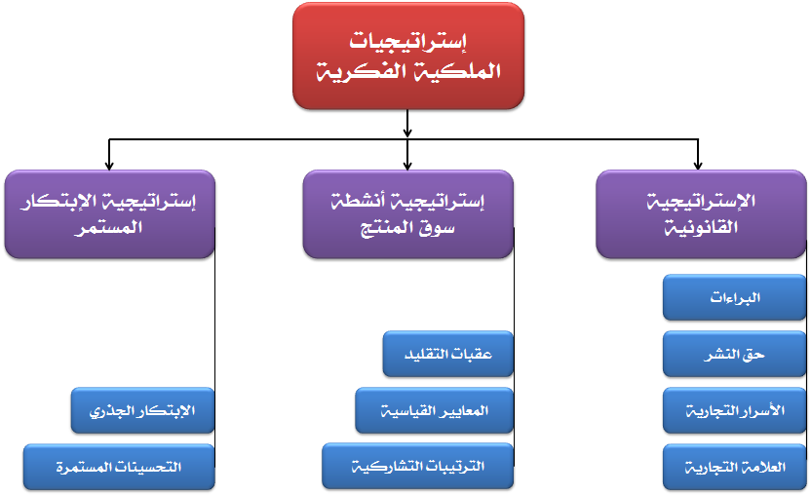
وهذه الإستراتيجية تقوم على تعزيز قدرة الشركة على الابتكار أو في إدخال التحسينات المستمرة على منتجاتها وخدماتها أو في تدعيم علامتها التجارية ونشرها في أسواق ودول أخرى بما يعيق التقادم أو التقليد ويما يحقق للشركة خطوة متقدمة على منافسيها في مكونات الملكية التجارية وتطبيقاتها يوضح هذه الاستراتيجيات .

نهاية المحاضرة الثالثة عشر
المحاضرة الرابعة عشر
حقوق الملكية الفكرية

الحقوق التقليدية للملكية الفكرية :

- الأسرار التجارية :
هي طرق العمل وخططه وتفاعلاته التي يتم حمايتها من خلال القانون وكذلك من خلال الإلزام المباشر .

- براءة الإختراع :
هي وثيقة قانونية تمنح المبتكر أو الشركة المالكة للإبتكار حقاً إحتكارياً على الأفكار أو المعارف التي تتضمنها والقابلة للتحول إلى آلة أو جهاز أو طريقة عمل أو خدمة محددة ولا يمكن إستخدامها من الآخرين إلا بإذن من المالك أو التزام تعاقدي .
والبراءة هي الشكل الأكثر إستخداماً في التعبير عن الإبتكارات والإنجازات التكنولوجية التي كانت أساس في التطور حتى الآن .

- العلامة التجارية :
هي نتاج تاريخ الشركة ونجاحاتها في الجودة أو الخدمة والثقة والتفوق لهذا كله يكون من حق الشركة أن تحقق منافع أو علاوة سعرية من علامتها بالاستخدام ومنافع وعوائد مالية من ترخيص استخدام علامتها التجارية المحمية بالقانون كأحد الحقوق الرئيسية للملكية الفكرية والعلامات التجارية يمكن أن تكون علامات المصنع أو الموزع وقد تكون فردية أو عائلية وهناك العلامات المشتركة .

- حق النشر :
من الحقوق القديمة المحمية بالقانون وهو أسهل في الحصول من براءة الإختراع ويغطي فترة زمنية أطول من فترة حماية البراءة حيث يستمر لفترة تمتد طوال حياة المؤلف ويتضمن قواعد حماية الملكية في الحق الحصري للمؤلف في عدم إعادة إنتاج العمل الخاضع لحق النشر إلا بعد أخذ الموافقة منه مع القدرة على منع الآخرين من عمل نسخة منه .

الحقوق الرقمية للملكية الفكرية :

إن المكونات الرقمية ( البرمجيات – قواعد البيانات – مواقع الويب .... ) تدخل ضمن هذه الحقوق وشأنها شأن المنتجات المادية والفكرية التقليدية اذا ما توفرت بها شروط شمولها بالحماية القانونية ولكن بالمقابل لابد من مراعاة الخصائص المتميزة لهذا المكونات وخصائص الانترنت كشبكة عالمية سريعة الإرسال والنسخ والتقاسم للمعلومات .
نهاية المحاضرة الرابعة عشر ( الحمد لله والشكر له )
لا تنسونا من صالح دعائكم
اخوكم فهد

- البيانات هي :  - أرقام وكلمات .  - كلمات وصور .  - صور وأصوات .  - أرقام وصور وكلمات وأصوات . | - الحكمة ضالة المؤمن لأنها :  - أعلى درجات المعرفة .  - أعلى درجات المعلومات .  - أعلى درجات البيانات .  - أعلى درجات البيانات والمعلومات .
- عند بناء استراتيجية إدارة المعرفة في المنظمة لابد من :  - تجاهل رسالة المنظمة حتى تنطلق إلى الأمام .  - تكامل الاستراتيجية مع رسالة المنظمة .  - الاهتمام ببنود الخطة وعدم النظر لأي شئ آخر .  - كل ما سبق . | - كلما زادت مرونة المنظمة في استخدام قواعد المعرفة :  - كلما صعب عليها التقدم في اتجاه المعرفة .  - كلما كانت الشركة أكثر نجاحاً في المستقبل .  - لا شئ مما سبق .  - كلما كانت أكثر تعرضاً للفشل في المستقبل .
- الأداة المستخدمة في مراجعة القدرات المعرفية :  - التدريب الميداني .  - إستبيان المعرفة .  - التلقين الذاتي .  - الملاحظة المباشرة . | - معادلة المعرفة هي معادلة ذات :  - متغيرات متعددة .  - متغيرين .  - بلا متغيرات .  - متغير واحد .
- سلوك التكاليف الثابتة في اقتصاد المعرفة :  - تكون مرتفعة في البداية ثم تتناقص الى أن تؤول الى الصفر تقريباً .  - تكون منخفضة ثم ترتفع إلى أن تصل الى أقصى حد .  - تكون مرتفعة ثم تتناقص إلى أن تتساوى مع التكاليف المتغيرة .  - تكون مرتفعة إلى أن تستقر في مستوى أعلى من التكاليف المتغيرة . | - رأس المال الفكري المشتق :  - هو المعرفة التي يمتلكها ويولدها العاملون بالمنظمة ويتضمنها خبراتهم ومهاراتهم .  - هو المعرفة التي يتم اكتسابها والاحتفاظ بها في هياكل وأنظمة وإجراءات المنظمة .  - هو المعرفة المكتسبة من العملاء والموردين الراضين ذوي الولاء للمنظمة .  - لا شئ مما سبق .
- تتمثل الحقوق التقليدية للملكية الفكرية في :  - براءة الاختراع والعلامة التجارية .  - العلامة التجارية وحق النشر وبراءة الاختراع .  - الاسرار التجارية وبراءة الاختراع والعلامة التجارية  - الاسرار التجارية وبراءة الاختراع والعلامة التجارية وحق النشر . | - من استراتيجيات الملكية الفكرية :  - الاستراتيجية الاقتصادية .  - الاستراتيجية الثقافية .  - الاستراتيجية القانونية .  - الاستراتيجية الاجتماعية .
الواجبات

